沈阳市人力资源和社会保障局（本级）2021年度决算（含三公经费决算）

目 录
第一部分 概况
一、主要职责
二、决算单位构成
第二部分 2021年决算情况说明
一、收入支出决算总体情况说明
二、财政拨款收入支出决算情况说明
三、一般公共预算财政拨款“三公”经费支出决算情况说明
四、一般公共预算财政拨款基本支出决算情况说明
五、其他重要事项的情况说明
第三部分 名词解释
第四部分 2021年决算报表
一、2021年度收入支出决算总表
二、2021年度收入决算表
三、2021年度支出决算表
四、2021年度财政拨款收入支出决算总表
五、2021年度一般公共预算财政拨款支出决算表
六、2021年度一般公共预算财政拨款基本支出决算表
七、2021年度政府性基金预算财政拨款收入支出决算表
八、2021年度一般公共预算财政拨款“三公”经费支出决算表
九、2021年度国有资本经营预算财政拨款支出决算表

第一部分 概况

一、主要职责
沈阳市人力资源和社会保障局贯彻落实党中央、省委关于人力资源和社会保障工作的方针政策和决策部署，在履行职责过程中坚持和加强党对人力资源和社会保障工作的集中统一领导。主要职责是：
（一）贯彻执行国家、省有关人力资源和社会保障的方针、
政策和法律、法规、规章，拟订全市人力资源和社会保障事业发展规划，组织起草人力资源和社会保障（不含医疗保障，下同） 地方性法规草案、规章、政策并组织实施和监督检查。
（二）拟订并组织实施全市人力资源市场发展规划和人力资源流动政策，指导全市人力资源市场建设，规范人才、劳动力、高等院校毕业生就业市场。
（三）负责促进就业工作，拟订统筹城乡的就业发展规划和政策，完善公共就业服务体系；拟订就业援助制度；完善职业资格制度相关政策，建立面向城乡劳动者的职业培训制度；牵头拟订高校毕业生就业政策；统筹协调选拔高等院校优秀毕业生赴基层工作；会同有关部门拟订高技能人才、农村实用人才培养和激励政策；贯彻落实国家、省、市关于国（境）外人员（不含专家）就业管理政策，做好组织实施工作。
（四）会同有关部门拟订事业单位人员工资收入分配制度改革实施意见，建立企事业单位人员工资正常增长和支付保障机制，拟订企事业单位人员福利政策和机关企事业单位离退休政策。代市政府承办有关人事任免事项；组织实施国家功勋荣誉制度；拟订表彰奖励制度，指导和协调表彰奖励工作。
（五）会同有关部门负责事业单位人事制度改革；拟订事业
单位人员管理政策；参与人才管理工作，制定专业技术人员管理和继续教育政策；牵头推进深化职称制度改革工作；健全博士后管理办法，负责高层次专业技术人才选拔、培养和引进工作。
（六）贯彻落实国家、省、市关于农民工工作的决策部署，
组织制定和审议全市农民工工作的重大方针政策措施，组织推动全市农民工工作；督促检查各地区、各部门相关政策落实情况和任务完成情况，协调解决政策落实中的重点难点问题；统筹协调落实国家、省、市关于家庭服务业工作重大决策和部署。
（七）统筹实施劳动、人事争议调解仲裁制度；拟订劳动关
系政策，完善劳动关系协调机制；拟订和监督落实非法使用童工 政策和女工、未成年工的特殊劳动保护政策；组织实施劳动监察,协调劳动者维权工作，依法查处重大案件；完善人力资源和社会保障系统信访工作制度。
（八）统筹建立覆盖城乡的社会保障体系，统筹拟订并组织实施城乡社会保险及其补充保险政策和标准；拟订并组织实施城乡社会保险及其补充保险政策和标准，组织拟订全市统一的社会保险关系转移接续办法，统筹拟订机关企事业单位基本养老保险政策，会同有关部门拟订全市社会保险及其补充保险基金的管理和监督办法，编制全市社会保险基金预决算草案，拟订全市社会保险基金投资运营政策。
（九）负责就业、失业、社会保险基金预测预警和信息引导，
拟订应对预案，实施预防、调节和控制，保持就业形势稳定和社会保险基金总体收支平衡。
（十）承担本部门及所属单位党组织建设相关工作。
（十一）指导全市技工学校、职业培训机构的安全生产和职 业健康工作。负责相关部门将安全生产和职业健康内容纳入政府工作人员培训教育计划，并作为奖惩、考核重要内容之一。
（十二）将环境保护法律法规纳入有关行政部门专业培训内 容和事业单位工作人员培训内容。
（十三）按分工负责企业帮扶工作。
（十四）本部门具体行政职权见政府门户网站公布的权责清 单和政务服务事项清单。
（十五）完成市委、市政府交办的其他任务。
（十六）职能转变。沈阳市人力资源和社会保障局应加强促进就业创业、确保就业局势稳定，持续推进养老保险制度改革，做好治欠保支工作、保障农民工权益，适应现代化经济体系需要、激发人才创新创造活力等职责。
（十七）与市教育局的有关职责分工。毕业生就业政策由市人力资源和社会保障局牵头，会同市教育局等部门拟订。毕业生离校前的就业指导和服务工作，由市教育局负责，毕业生离校后的就业指导和服务工作，由市人力资源和社会保障局负责。
二、沈阳市人力资源和社会保障局决算单位构成
纳入沈阳市人力资源和社会保障局2021年部门决算编制范围的二级预算单位包括：
沈阳市人力资源和社会保障局本级
第二部分 2021年决算情况说明

一、收入支出决算总体情况说明
（一）收入总计33924.67万元，包括：
1.财政拨款收入26720.89万元，占收入总计的78.77%。其中：一般公共预算财政拨款收入26720.89万元，政府性基金收入0万元，国有资本经营预算财政拨款收入0万元。
2.上级补助收入0万元，占收入总计的0%。
3.事业收入0万元，占收入总计的0%。
4.经营收入0万元，占收入总计的0%。
5.附属单位上缴收入0万元，占收入总计的0%。
6.其他收入0万元，占收入总计的0%。
7.使用非财政拨款结余0万元，占收入总计的0%。
8.上年结转和结余7203.78万元，占收入总计的21.23%。
与上年相比，今年收入减少5905.30万元，降低14.83%，主要原因：一是财政“一体化”支付平台实施收付实现制，年底资金全部收回财政，结余资金未确认收入；二是就业稳企等专项资金取消。
（二）支出总计33692.31万元，包括：
1.基本支出4763.80万元，占支出总计的14.14%。主要是为保障机构正常运转、完成日常工作任务而发生的各项支出，其中：工资福利支出2965.93万元，对个人和家庭的补助支出979.08万元，商品和服务支出797.00万元，资本性支出21.78万元。
2.项目支出28928.51万元，占支出总计的85.86%。主要包括一是教育支出7469.77万元，用于职业技术学校的免学费和助学金的补助费用；二是社会保障和就业支出17018.18万元，用于一般行政管理事务337.12万元，机关服务59.16万元，引进人才费用3372.04万元，其他人力资源和社会保障管理事务支出12699.38万元，高技能人才培养补助550.48万元；三是其他节能环保支出4440.55万元等业务支出。
3.上缴上级支出0万元，占支出总计的0%。
4.经营支出0万元，占支出总计的0%。
5.对附属单位补助支出0万元，占支出总计的0%。
与上年相比，今年支出增加5942.67万元，增长21.42%，主要原因：一是基本支出增加281.91万元，其中人员经费增加133.53万元，公用经费增加148.37万元；二是项目支出增加5660.76万元，主要包括教育支出增加4755.42万元，其他节能环保支出减少2171.92万元，人力资源和社会保障管理事务等支出增加3077.26万元。
（三）年末结转和结余232.36万元
主要是代扣代缴的个人保险等产生的结余。与上年相比，今年结转结余减少11847.97万元，降低98.08%，主要原因：一是财政“一体化”支付平台实施收付实现制，年底资金全部收回财政；二是受疫情影响的上年未支付的专项资金在本年开展项目并实现支付。
二、财政拨款收入支出决算情况说明
（一）总体情况
2021年度财政拨款支出33692.31万元，其中：基本支出4763.80万元，项目支出28928.51万元。与上年相比，财政拨款支出增加5942.67万元，增长21.42%，主要原因：一是基本支出增加281.91万元，其中人员经费增加133.53万元，公用经费增加148.37万元；二是项目支出增加5660.76万元，主要包括教育支出增加4755.42万元，其他节能环保支出减少2171.92万元，人力资源和社会保障管理事务等支出增加3077.26万元。
与年初预算相比，2021年度财政拨款支出完成年初预算的
95.09%，其中：基本支出完成年初预算的122.34%，项目支出完成年初预算的91.72%。
（二）一般公共预算财政拨款支出情况
2021年度一般公共预算财政拨款支出33692.31万元，按支出功能分类科目分，包括：教育支出7469.77万元，社会保障和就业支出21237.30万元，卫生健康支出122.50万元，节能环保支出4440.55万元，住房保障支出422.19万元。
1.教育支出7469.77万元，具体包括：
教育支出（类）职业教育（款） 技校教育（项）1152.50万元，教育支出（类）教育费附加安排的支出（款）其他教育费附加安排的支出（项）6317.27万元，主要是中职技工院校的免学费、助学金支出，完成年初预算的161.99%，决算数大于年初预算数的原因主要是在本年补发了2020年度的免学费、助学金补助费用。
2.社会保障和就业支出21237.28万元，具体包括：
（1）社会保障和就业支出（类）人力资源和社会保障管理事务（款）行政运行（项）3823.00万元，主要是为保障机构正常运转、完成日常工作任务而发生的各项支出，其中：工资福利支出2194.87万元，对个人和家庭的补助支出809.35万元，商品和服务支出797.00万元，资本性支出21.78万元，完成年初预算的125.37%，决算数大于年初预算数的原因主要是在本年补发了2020年度的部分工资福利，同时对于办公大楼进行了维修改造。
（2）社会保障和就业支出（类）人力资源和社会保障管理事务（款） 一般行政管理事务（项）337.12万元，主要是12333电话咨询中心经费支出182.87万元，高级专业技术资格评审费支出40.12万元等支出，完成年初预算的87.46%，决算数小于年初预算数的原因主要是个别项目存在2020年底的结转资金。
（3）社会保障和就业支出（类）人力资源和社会保障管理事务（款）机关服务（项）59.16万元，主要是人才大厦大楼维护修缮22.08万元，物业管理费37.08万元，完成年初预算的91.27%，决算数小于年初预算数的原因主要是人社大楼电梯检修的部分费用应检修公司的要求跨年支付，并已经于2022年1月份支付完成。
（4）社会保障和就业支出（类）人力资源和社会保障管理事务（款）引进人才费用（项）3372.04万元，主要是高精尖优才集聚工程3003.70万元，各类人才评审及慰问院士经费26.40万元，“候鸟型”人才工作站15万元，外埠人才引智活动经费326.94万元，完成年初预算的101.97%，决算数大于年初预算数的原因主要是外埠人才引智活动经费支出包含上年结转资金。
（5）社会保障和就业支出（类）人力资源和社会保障管理事务（款）其他人力资源和社会保障管理事务支出（项）12699.38万元，主要是抗击疫情表彰290.32万元，高层次人才税收补贴1206.71万元，高层次人才创新创业2150万元，优秀乡村振兴人才奖励金552万元，中青年科技英才培训工程奖励金8160万元，盛京大工匠100万元，技能大师工作室50万元，双元制校企合作64.87万元等专项支出，完成年初预算的102.20%，决算数大于年初预算数的原因主要是部分专项支出包含上年结转资金。
（6）社会保障和就业支出（类）行政事业单位养老支出（款）行政单位离退休（项）100.01万元，主要是离退休费88.98元，生活补贴6.52万元等支出，完成年初预算的100%。
（7）社会保障和就业支出（类）行政事业单位养老支出（款） 机关事业单位基本养老保险缴费支出（项）251.54万元，主要是社会保障缴费251.54万元，完成年初预算的100%。
（8） 社会保障和就业支出（类）行政事业单位养老支出（款） 机关事业单位职业年金缴费支出（项）29.92万元，主要是机关事业单位职业年金缴费支出29.92万元，完成年初预算的100%。
（9） 社会保障和就业支出（类）行政事业单位养老支出（款） 对机关事业单位职业年金的补助（项）8.37万元，主要是机关事业单位职业年金缴费支出8.37万元，完成年初预算的100%。
（10）社会保障和就业支出（类）就业补助（款）高技能人才培养补助（项）550.48万元，主要是沈阳市政府特殊津贴项目经费50万元，高技能人才培养补助资金500.48万元，完成年初预算的101.85%，决算数大于年初预算数的原因主要是由于专项支出包含上年结转资金。
（11）社会保障和就业支出（类）抚恤（款）伤残抚恤（项）6.26万元，主要是用于3个伤残人员的抚恤金，完成年初预算的100%。
3.卫生健康支出122.50万元，具体包括：
卫生健康支出（类）行政事业单位医疗（款）行政单位医疗（项）122.50万元，主要是行政单位医疗保险支出122.50万元，完成年初预算的94.17%，决算数小于年初预算数的原因主要是新转入人员的医疗保险履行手续需要时限，资金已于2022年初支付完成。
4.节能环保支出4440.55万元，具体包括：
节能环保支出（类）其他节能环保支出（款）其他节能环保支出（项）4440.55万元，主要是一次性吸纳补贴资金752.40万元，就业见习补贴2480.34万元等支出，完成年初预算的100%。
5.住房保障支出422.19万元，具体包括：
（1）住房保障支出（类）住房改革支出（款）住房公积金（项）358.72万元，主要是行政单位职工的住房公积金358.72万元，完成年初预算的100%。
（2）住房保障支出（类）住房改革支出（款）购房补贴（项）61.95万元，主要是“新职工房补”61.95万元，完成年初预算的100%。
(3)住房保障支出（类）住房改革支出（款） 提租补贴（项）1.52万元，主要是职工货币化改革补贴1.52万元，完成年初预算的100%。
（三）政府性基金预算财政拨款支出情况
2021年度政府性基金预算财政拨款支出0万元。
（四）国有资本经营预算财政拨款支出情况
2021年度国有资本经营预算财政拨款支出0万元。
三、一般公共预算财政拨款“三公”经费支出决算情况说明
2021年度一般公共预算财政拨款安排的“三公”经费支出3.64万元，完成年初预算的17.64%，决算数小于年初预算数的主要原因是加强和规范经费支出管理，深入贯彻“加强财政资金管理，过紧日子”的精神，加大压减“三公”经费支出力度。其中：因公出国（境）费0万元，公务接待费0.19万元，公务用车购置及运行维护费3.45万元。
1.因公出国（境）费0万元，占“三公”经费支出的0%。完成年初预算的100%。
2.公务接待费0.19万元，占“三公”经费支出的5.22%。完成年初预算的7.22%，决算数小于年初预算数的原因主要是加强和规范经费支出管理，深入贯彻“加强财政资金管理，过紧日子”的精神，加大压减公务接待费支出力度。2021年国内公务接待累计1批次、16人、0.19万元，主要用于招待餐费;其中外事接待累计0批次。2021年公务接待费比上年减少0.05万元，下降20.83%，主要是减少公务接待的次数降低了接待的标准，减少“三公”经费的支出。
3. 公务用车购置及运行费3.45万元，占“三公”经费支出的94.78%。完成年初预算的19.17%，决算数小于年初预算数的原因主要是严格执行相关规定控制公务用车的使用和维修保养。比上年减少2.9万元，下降44.34%，主要是上年支出中包含以前年度的未结算维修及保养费用。
其中：公务用车购置费0万元。
公务用车运行维护费3.45万元，主要用于车辆维修费1.56万元，车辆保险1.69万元等,截至年末使用一般公共预算财政拨款开支的公务用车保有量6辆。完成年初预算的19.17%，决算数小于年初预算数的原因主要是严格执行相关规定控制公务用车的使用和维修费用。
四、一般公共预算财政拨款基本支出决算情况说明
2021年度一般公共预算财政拨款基本支出4763.80万元，其中：人员经费3945.01万元，主要包括基本工资、津贴补贴、奖金、其他社会保障缴费、机关事业单位基本养老保险缴费、其他工资福利支出、离休费、退休费、抚恤金、生活补助、奖励金、住房公积金、采暖补贴、其他对个人和家庭补助的支出；日常公用经费818.78万元，主要包括办公费、印刷费、手续费、水费、电费、邮电费、取暖费、物业费、差旅费、因公出国（境）费用、维修（护）费、租赁费、会议费、培训费、公务接待费、劳务费、委托业务费、工会经费、福利费、公务用车运行维护费、其他交通费用、其他商品和服务支出、办公设备购置、专用设备购置、信息网络及软件购置更新。
五、其他重要事项的情况说明
（一）机关运行经费支出情况
2021年度机关运行经费支出818.78万元（与决算中行政单位和参照公务员法管理事业单位一般公共预算财政拨款基本支出中公用经费之和一致），比上年决算数增加148.37万元，增长22.13%，主要原因是对办公楼进行了维修改造以及会议室的设备进行升级改造。
（二）政府采购支出情况
2021年政府采购支出总额325.04万元，其中：政府采购货物支出22.54万元，政府采购工程支出0万元，政府采购服务支出302.50万元。授予中小企业合同金额0万元，占政府采购支出总额的0%。
（三）国有资产占用情况
截至2021年12月31日，共有车辆6辆，其中：副省级以上领导干部用车0辆，主要领导干部用车0辆，机要通讯用车0辆，应急保障用车0辆，执法执勤用车0辆，特种专业技术用车0辆，离退休干部用车0辆，其他用车6辆，其他用车主要是保障正常的工作用车需求；单位价值50万元以上通用设备3台（套），单价100万元以上专用设备0台（套）。
（四）预算绩效管理工作开展情况
1.整体绩效自评情况（附整体绩效自评表）。组织对1个单位开展整体绩效自评，涉及资金30325.62万元，自评平均分66.6分。
2.项目绩效自评情况（附预算项目绩效自评表）。根据预算绩效管理要求，我单位组织对2021年度预算项目支出全面开展绩效自评，共涉及预算支出项目21个，涉及资金25853.97万元，自评覆盖率（开展绩效自评的项目数/年初批复绩效目标的项目数）达到100%，自评平均分（开展绩效自评的项目分数总和/开展绩效自评的项目数）60分。
具体评价结果如下：
- “盛京大工匠评选经费”项目自评综述：根据年初设定的绩效目标，项目自评得分89分。项目全年预算数为126万元，执行数为100万元，完成预算的79.37%。项目绩效目标完成情况：一是人才补助资金按时发放率100%;二是按照规定发放补助100万元;三是不断推进专业技术人才队伍建设。发现的主要问题及原因：一是资助人才数≤25人。下一步改进措施：一是落实盛京大工匠评选政策。二是尽早的发出公告，扩大宣传力量，让更多的人了解到此次评选活动，争取2022年的时候完成指标值。
- “乡村振兴人才奖励”项目自评综述：根据年初设定的绩效目标，项目自评得分98分。项目全年预算数为300万元，执行数为272万元，完成预算的90.67%。项目绩效目标完成情况：一是人才补助资金按时发放率100%;二是执行相关文件要求;三是促进经济发展，实现乡村振兴。发现的主要问题及原因：一是资助人才数≤280人，其中22人，未通过考评。下一步改进措施：一是根据政策适时进行调整，更加细化完善考评细则。二是尽早的发出公告，扩大宣传力量，让更多的人了解到此次项目。
- “高级技师”购房补贴项目自评综述：根据年初设定的绩效目标，项目自评得分12.4分。项目全年预算数为50万元，执行数为0万元，完成预算的0%。发现的主要问题及原因：此项目高级技师购房补贴的面向人群较小，符合条件的人数少，导致高级技师购房补贴的项目取消。下一步改进措施：在以后的预算之中希望对高级技师的购房补贴文件进行修改，使其项目受众人群增加，报名人数增多。
- 高层次人才创新创业资助项目自评综述：根据年初设定的绩效目标，项目自评得分59分。项目全年预算数为4600万元，执行数为2150万元，完成预算的46.74%。项目绩效目标完成情况：一是完成高层次人才团队创新创业年度立项评审与资助工作;二是完成已立项资助的高层次人才团队中期评估审核验收工作。发现的主要问题及原因：由于时间紧迫，面向的群众少，符合条件的人群少，在2021年年底确定评选出盛京大工匠十名。下一步改进措施：尽早的发出公告，扩大宣传力量，让更多的人了解到此次评选活动，争取2022年的时候完成指标值。
- “双元制”校企合作补贴项目自评综述：根据年初设定的绩效目标，项目自评得分59分。项目全年预算数为150万元，执行数为0万元，完成预算的0%。项目绩效目标完成情况：一是落实双元制校企合作补贴政策。二是鼓励企业吸纳毕业生促进就业。
- 高层次人才税收补贴项目自评综述：根据年初设定的绩效目标，项目自评得分24.8分。项目全年预算数为0万元，执行数为0万元，完成预算的0%。发现的主要问题及原因：由于更新人才政策3.0的具体细则和政策，导致未按年初计划年底前完成税收补贴申报人员审核及评审会后进行资金拨付。下一步改进措施：根据适时的政策具体情况，对此项政策要不断完善制度设计，进行政策调整，争取明年按照计划完成。
- 高技能人才培育基地建设经费项目自评综述：根据年初设定的绩效目标，项目自评得分59分。项目全年预算数为251万元，执行数为50万元，完成预算的19.92%。项目绩效目标完成情况：一是落实高技能人才培育基地建设政策;二是构建完善的人才培训体系。发现的主要问题及原因：由于时间紧迫，面向的群众少，符合条件的人群少，在2021年年底确定评选出三个符合条件基地。下一步改进措施：尽早的发出公告，扩大宣传力量，让更多的人了解到此次评选活动，争取2022年的时候完成指标值。
- “候鸟型”人才工作站奖励项目自评综述：根据年初设定的绩效目标，项目自评得分59分。项目全年预算数为0万元，执行数为0万元，完成预算的0%。项目绩效目标完成情况：一是2021年底完成“候鸟型”人才工作站考核工作;二是对考核合格单位进行评估奖励。
- 技能人才选拔激励奖励资金项目自评综述：根据年初设定的绩效目标，项目自评得分25.2分。项目全年预算数为40万元，执行数为0万元，完成预算的0%。项目绩效目标完成情况：一是落实技能大赛参赛选手补助政策;二是进一步鼓励技能人才提高职业技能。发现的主要问题及原因：一是高技能人才选拔只参加了市级大赛，国家级大赛由省厅推送，未取得名次。二是高技能人才购房补贴因政策启动时间较晚，面对的群体较少，未有符合条件人员。下一步改进措施：在2022年新修订购房补贴政策，使购房标准更加完善，在今年加大力度向中小企业进行政策宣传。
- 紧缺急需人才目录编制和奖励补贴项目自评综述：根据年初设定的绩效目标，项目自评得分98.27分。项目全年预算数为497.25万元，执行数为411万元，完成预算的82.65%。项目绩效目标完成情况：一是各类补助经费合规性发放;二是按照时限完成了评审;三是发挥资金使用效益，不断推进专业技术人才队伍建设。
- 开展专家服务基层工作经费项目自评综述：根据年初设定的绩效目标，项目自评得分59分。项目全年预算数为0万元，执行数为0万元，完成预算的0%。项目绩效目标完成情况：一是支持引导各单位开展专家服务基层活动；二是引导鼓励高级专家深入基层一线服务经济社会发展。三是10家单位的13个项目被列为“2021年沈阳市高级专家服务基层行动（省人社厅额外给予3万元资助）。
- 留学归国博士创新创业补贴项目自评综述：根据年初设定的绩效目标，项目自评得分24.8分。项目全年预算数为0万元，执行数为0万元，完成预算的0%。更新人才新政3.0，此项政策删除。
- 落实沈阳市政府特殊津贴制度经费项目自评综述：根据年初设定的绩效目标，项目自评得分69分。项目全年预算数为93万元，执行数50万元，完成预算的53.76%。项目绩效目标完成情况：一是由于疫情防控等原因，2021年度未开展享受政府特殊津贴专家疗养休假活动；二是组织开展了选拔工作，确定25名同志享受2021年度沈阳市政府特殊津贴，每人一次性发放2万元津贴。
- 引博工程资助项目自评综述：根据年初设定的绩效目标，项目自评得分59分。项目全年预算数为0万元，执行数为0万元，完成预算的0%。项目绩效目标完成情况：一是深入实施引博工程引进国内人才425人，二是最大化发挥资金使用效益。
- 优秀高技能人才项目奖励经费项目自评综述：根据年初设定的绩效目标，项目自评得分79分。项目全年预算数为20万元，执行数13万元，完成预算的65.0%。项目绩效目标完成情况：一是补贴的3家企事业单位，资助人才5人；二是鼓励职工提升职业技能。
- 院校输送毕业生奖励项目自评综述：根据年初设定的绩效目标，项目自评得分12.4分。项目全年预算数为200万元，执行数0万元，完成预算的0%。发现的主要问题及原因：由于时间紧迫，受疫情影响，宣传力度不到位，导致相关技工院校毕业生输送未满足100人。下一步改进措施：尽早的发出公告，扩大政策宣传力量，让更多的人了解到此项政策，争取2022年的时候完成指标值。
- 中介组织和个人引进人才及团队奖励项目自评综述：根据年初设定的绩效目标，项目自评得分24.8分。项目全年预算数为0万元，执行数0万元，完成预算的0%。项目绩效目标完成情况：全年无申报企业。发现的主要问题及原因：由于客观因素的影响年初计划完成中介组织审核及时兑现奖励，由于无申报的中介组织和个人导致没按时完成。下一步改进措施：在根据适时的政策具体情况，对中介组织的审核要不断完善制度设计，进行政策调整，争取明年按照计划完成。
- 中青科技英才培养工程奖励项目自评综述：根据年初设定的绩效目标，项目自评得分59分。项目全年预算数为0万元，执行数0万元，完成预算的0%。项目绩效目标完成情况：一是对入选国家有关人才工程计划的高层次人才给予奖励，二是对培育人才效果显著的单位给予奖励，三是根据工作安排，实际奖励22人。
- 博士后培养工程资助项目自评综述：根据年初设定的绩效目标，项目自评得分59分。项目全年预算数为0万元，执行数0万元，完成预算的0%。项目绩效目标完成情况：完成对博士后创新实践基地的审核，将资助人选名单报市政府审定。
- “招才引智”系列招聘活动经费项目自评综述：根据年初设定的绩效目标，项目自评得分59分。项目全年预算数为0万元，执行数0万元，完成预算的0%。项目绩效目标完成情况：组织企事业单位参加网上招聘,面向北京、上海、广州、深圳等人才聚集地区和全国双一流高校，持续开展了24场“双一流”高校网络招聘会和10场急需紧缺人才网络招聘会，组织了参会沈阳市企事业单位1500余家。
- 高精尖优才集聚工程奖励项目自评综述：根据年初设定的绩效目标，项目自评得分24.8分。项目全年预算数为0万元，执行数0万元，完成预算的0%。项目绩效目标完成情况：按照兴辽英才计划重新明确资助人数，评审时间延后。发现的主要问题及原因：因为按照2021年度兴辽英才计划的标准重新明确了此项目的资助人数，导致了评审时间的延后。下一步改进措施：在下一年度的高精尖优才集聚工作中，严格按照兴辽英才的计划，加大此项工作的推进力度。
3.部门重点评价情况。
我部门没有重点评价项目。
4.其他。制定或者完善制度方面情况。从2018年9月至2021年底，累计制定了1条预算绩效管理相关制度，对以往的制度进行完善或者修订0条。
绩效监控管理方面。2021年特定目标类项目21个，已对21个特定目标类项目进行监控，占比100%，共涉及资金30325.62万元，发现问题及时纠偏0个问题。
我局进一步提高预算绩效管理认识，强化以“绩效为中心、对支出结果负责、对社会公众负责”的理念，加强预算绩效动态监控管理，及时跟踪项目进度，组织相关业务培训，进一步提高预算绩效评价质量。

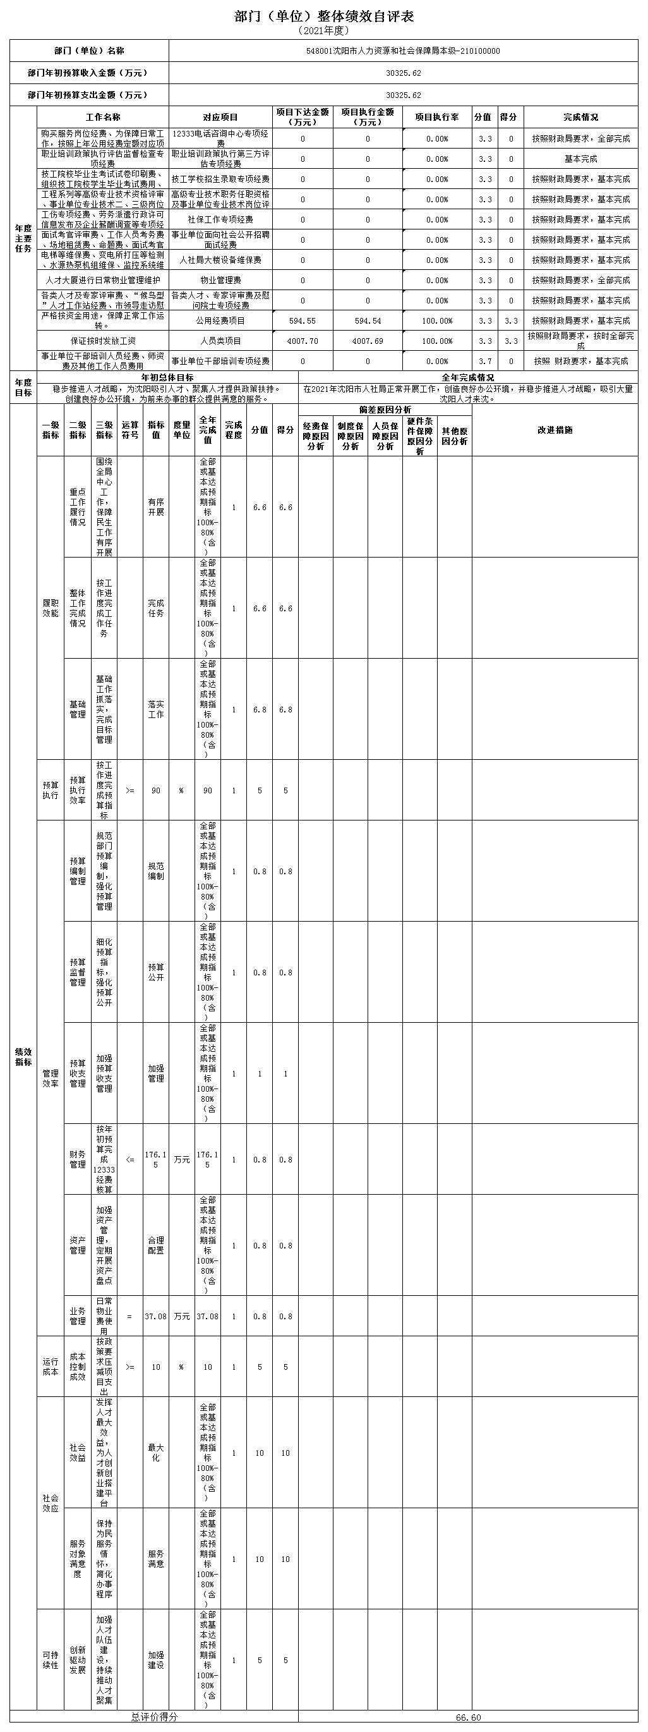
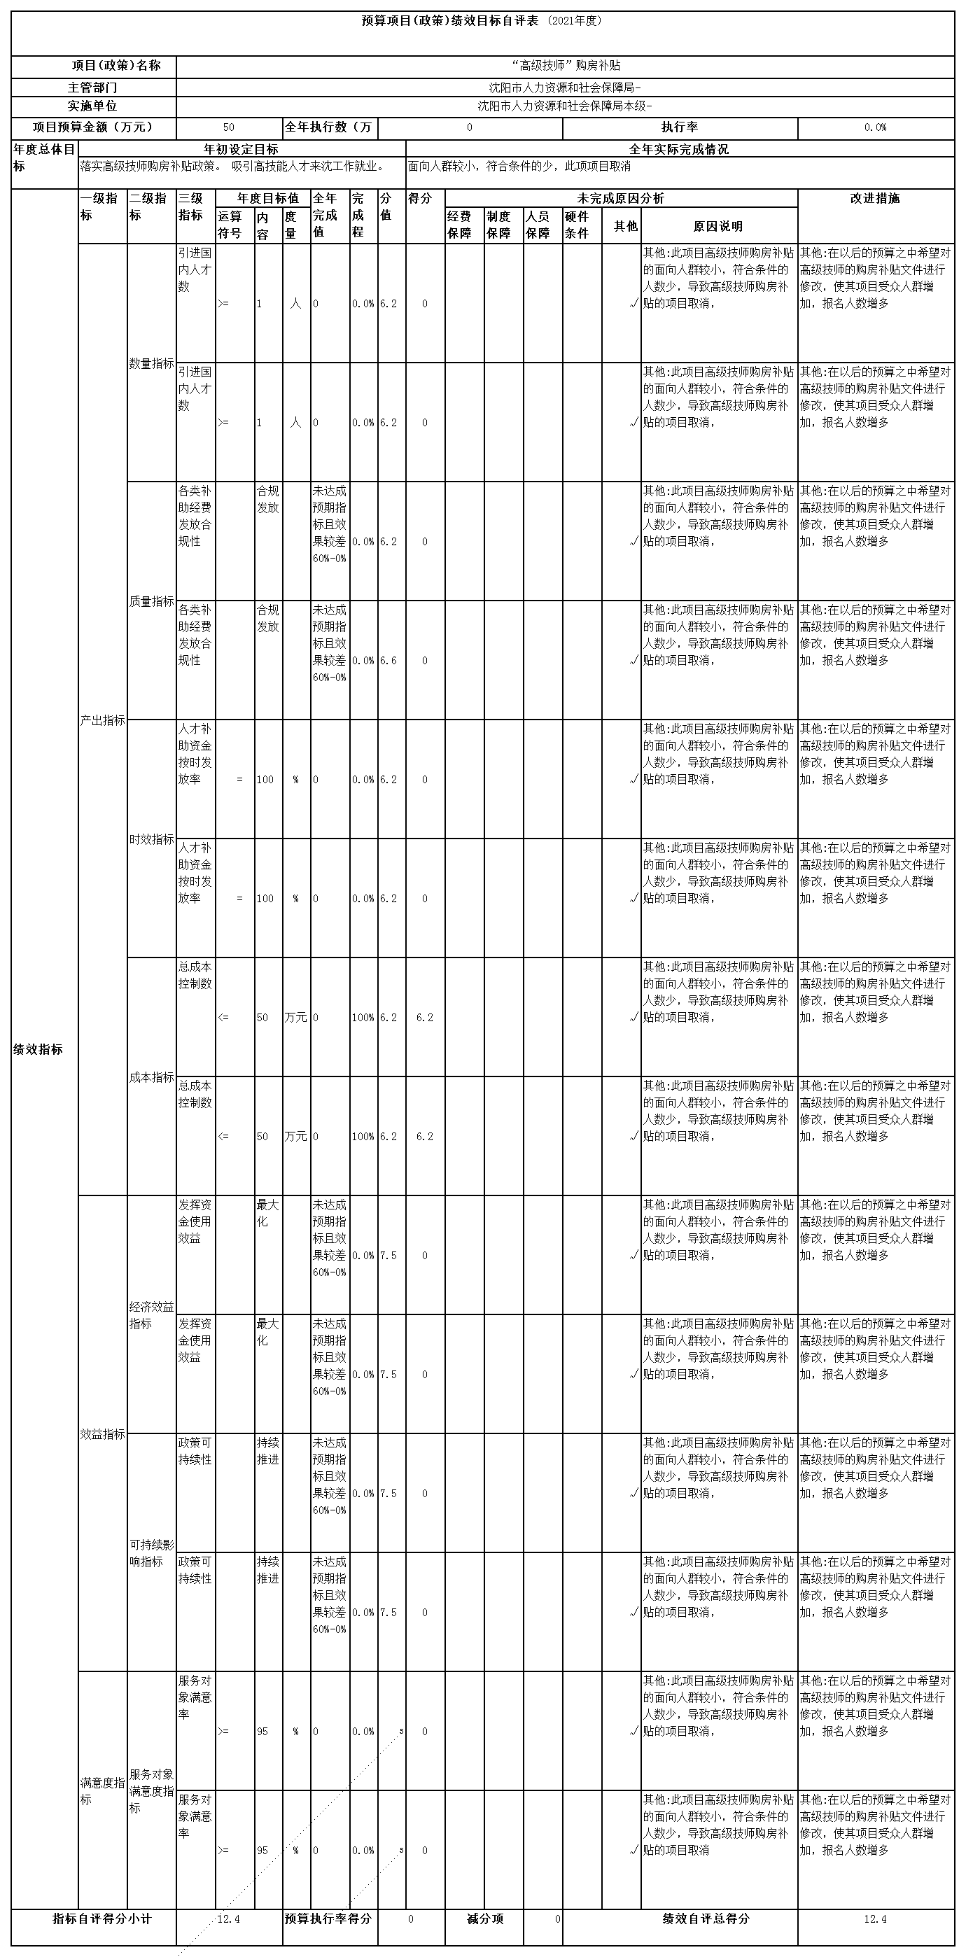
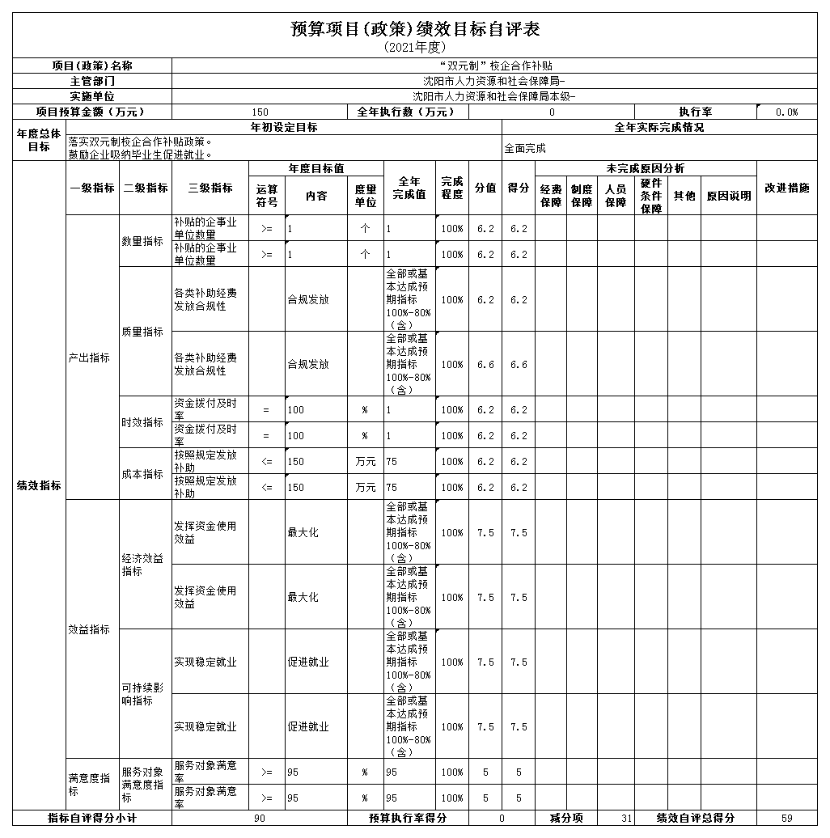
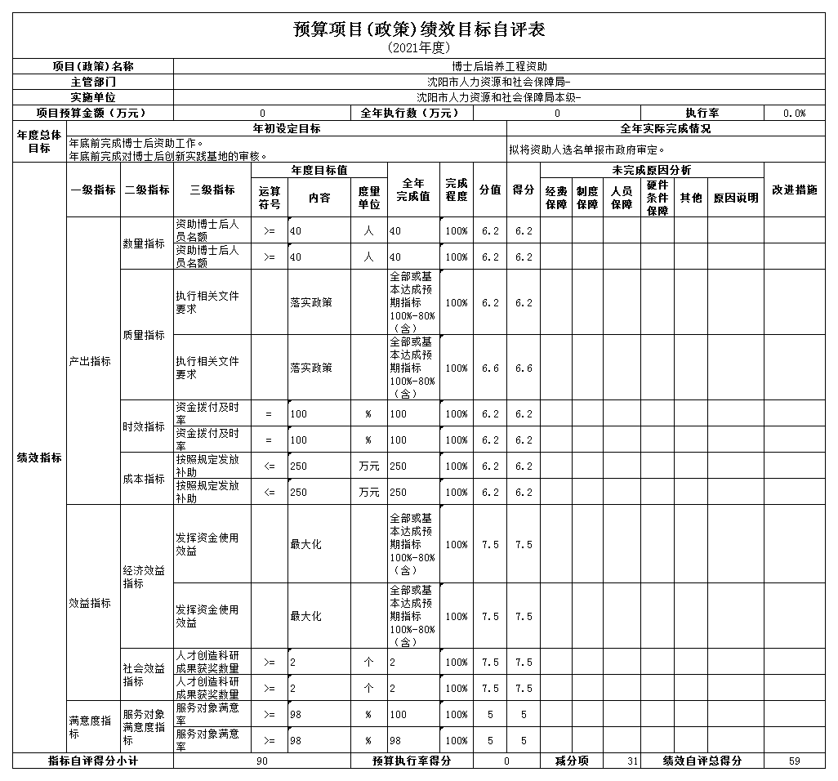
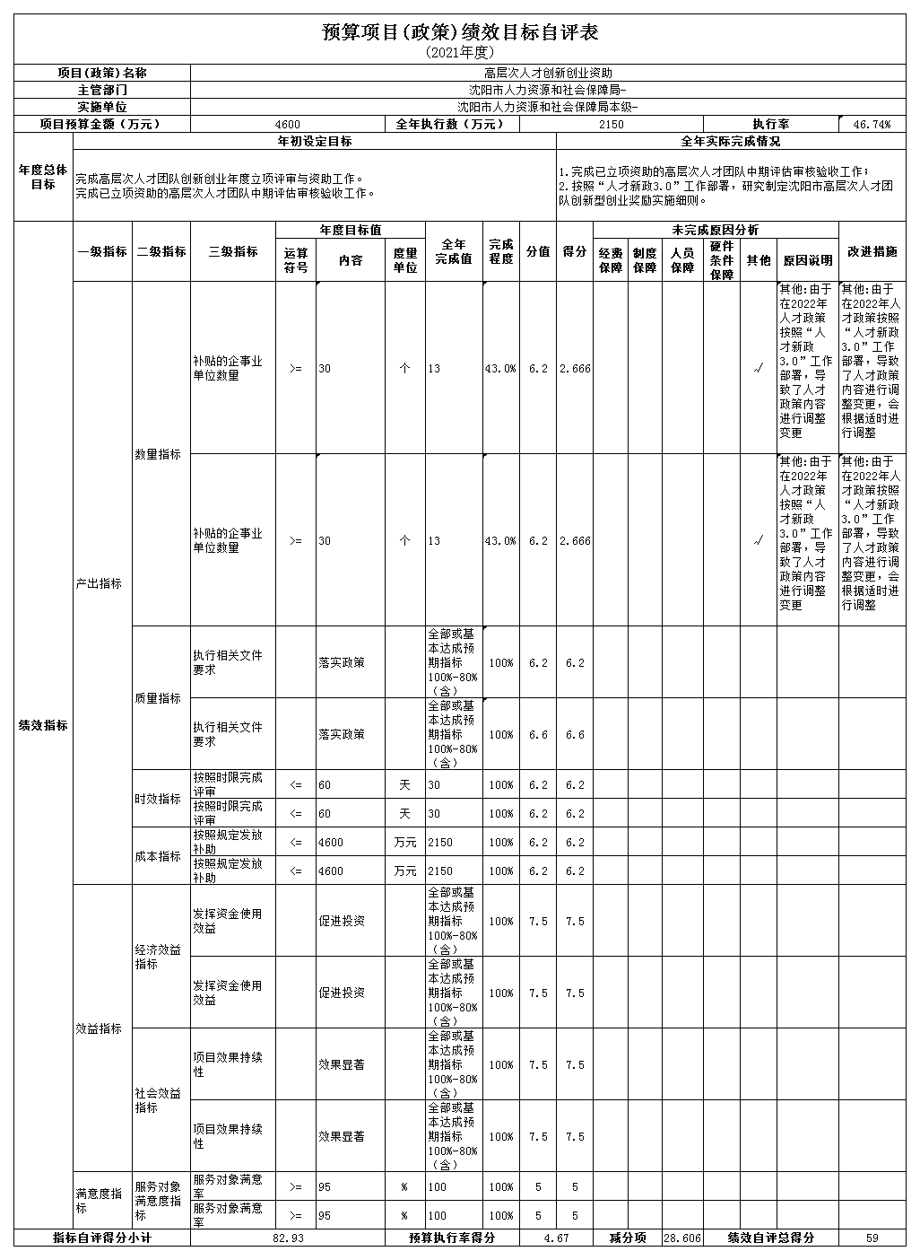
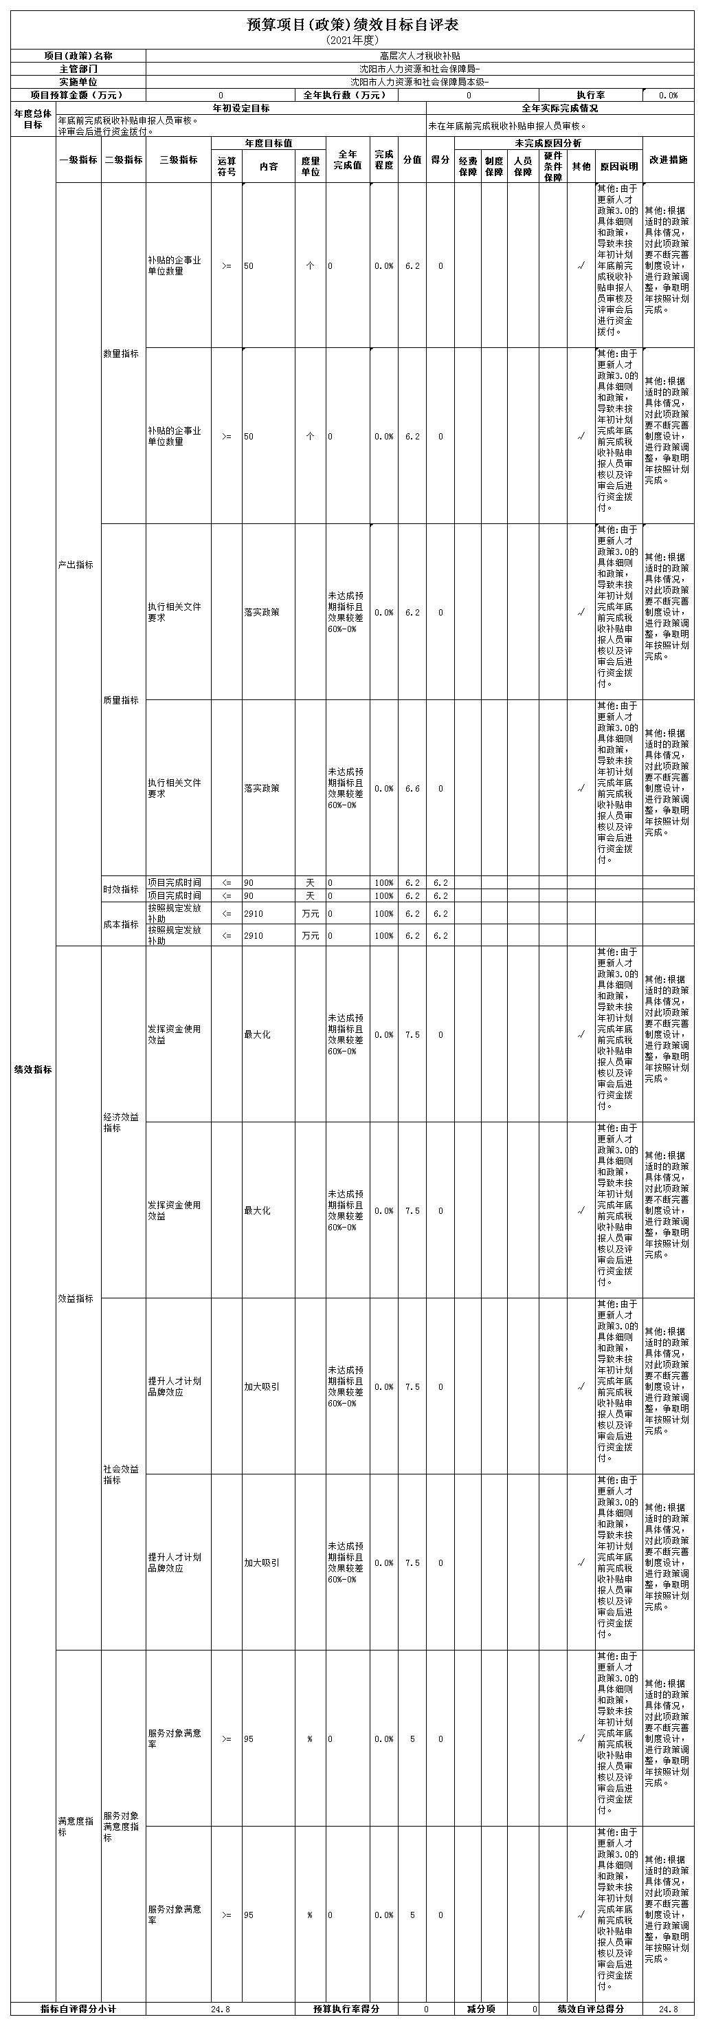
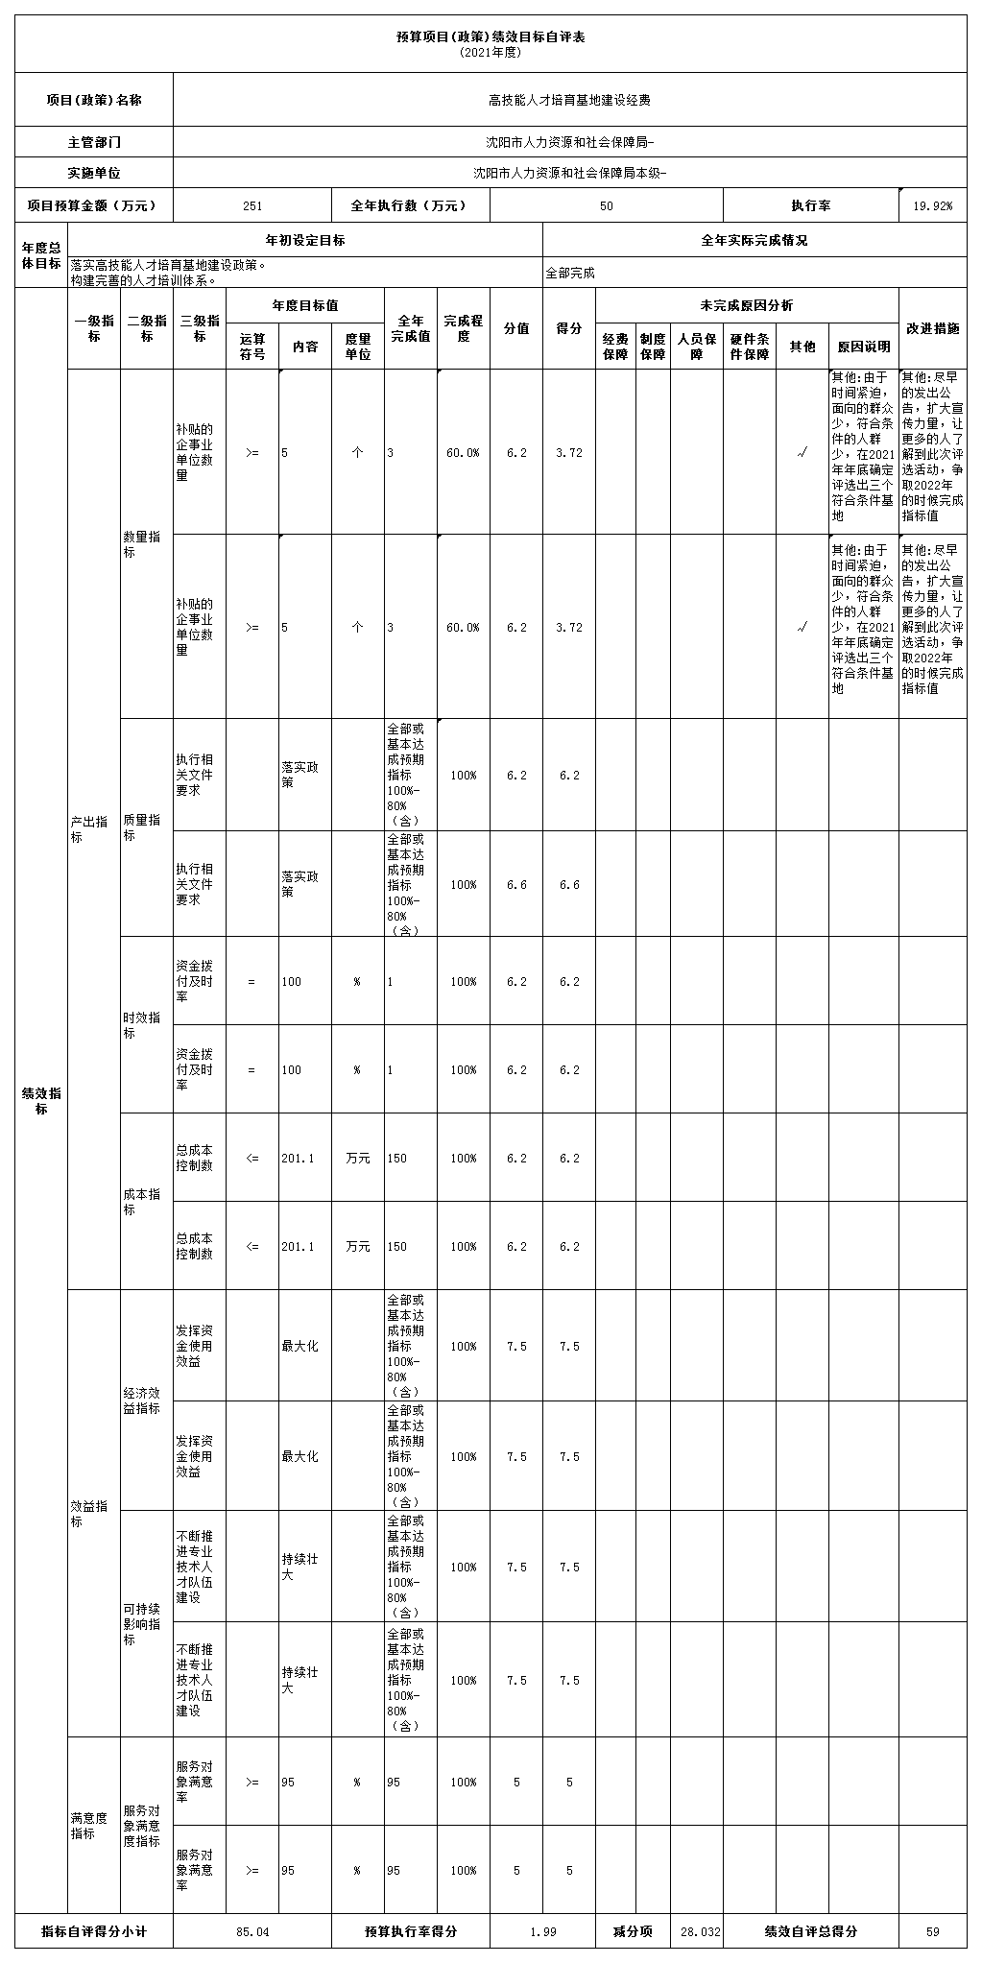
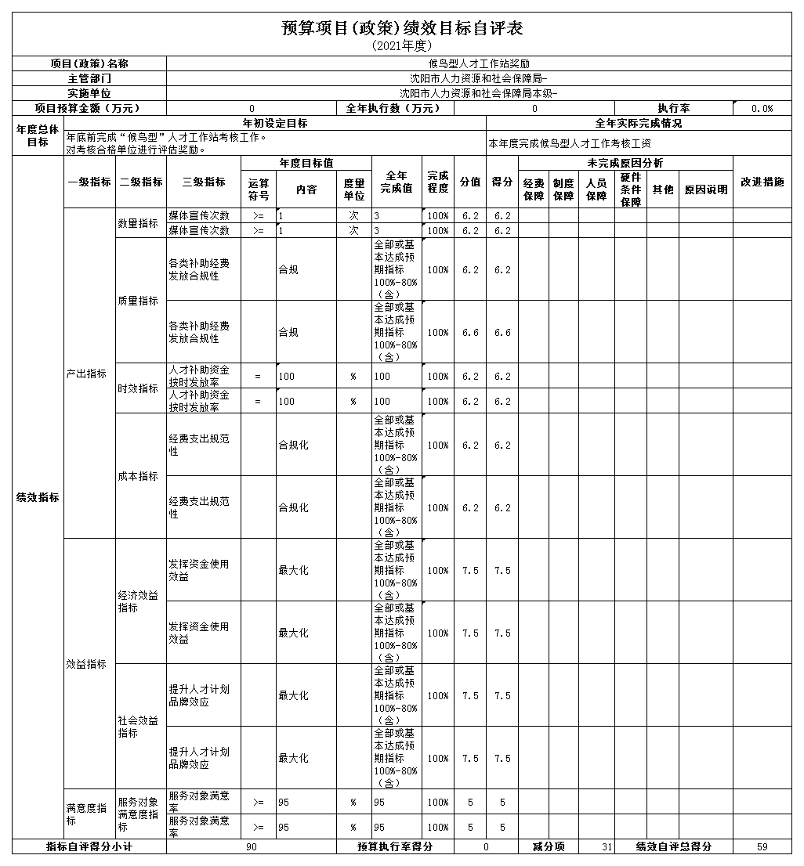
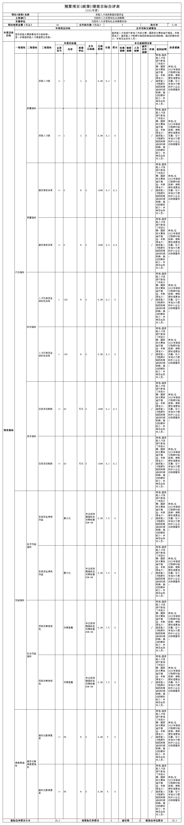
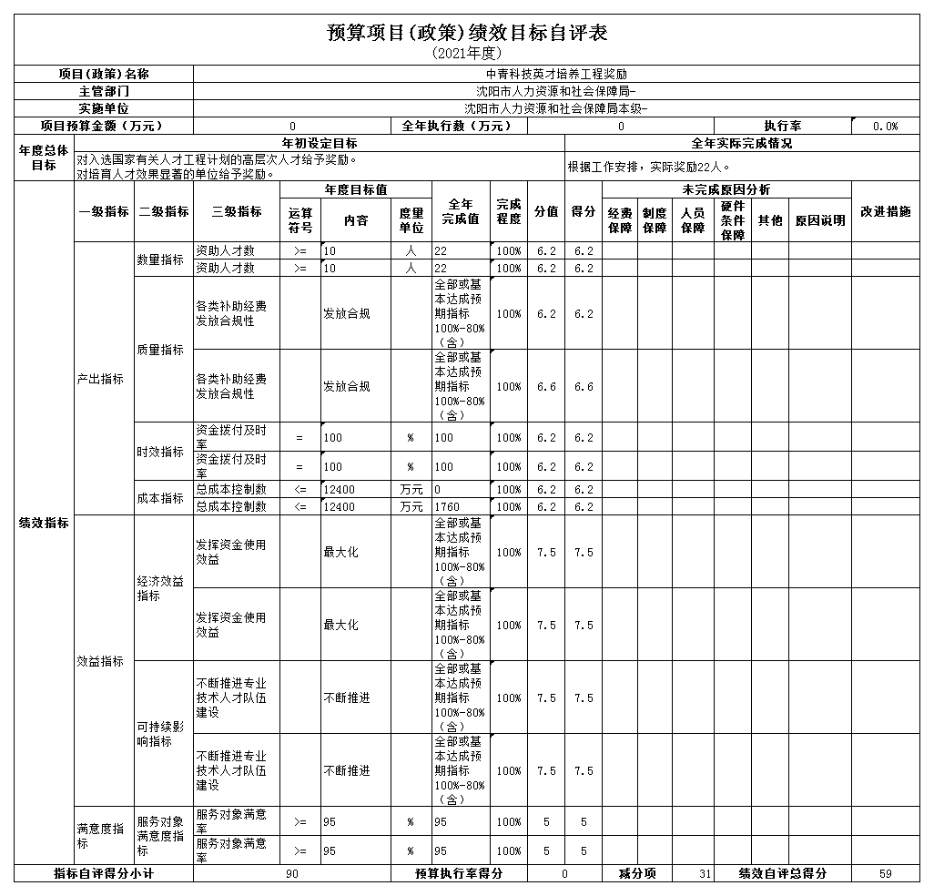
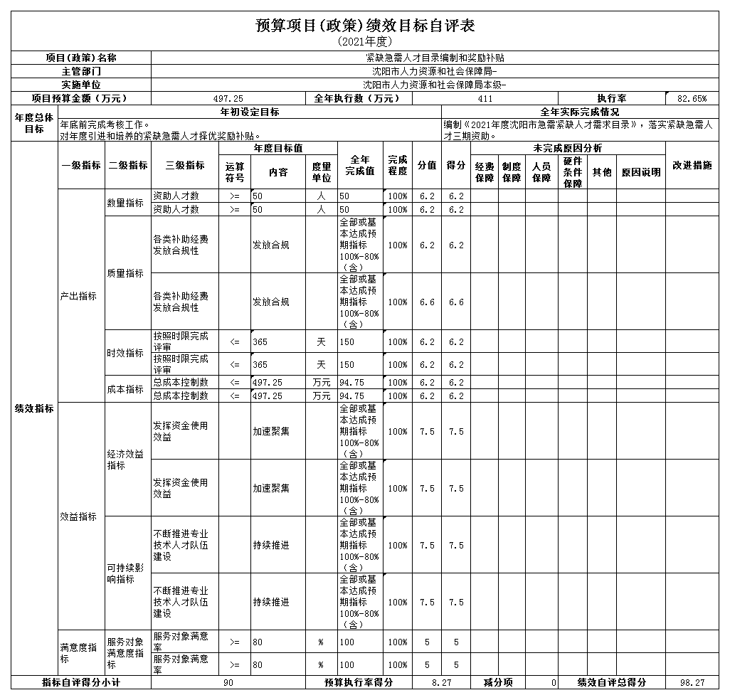
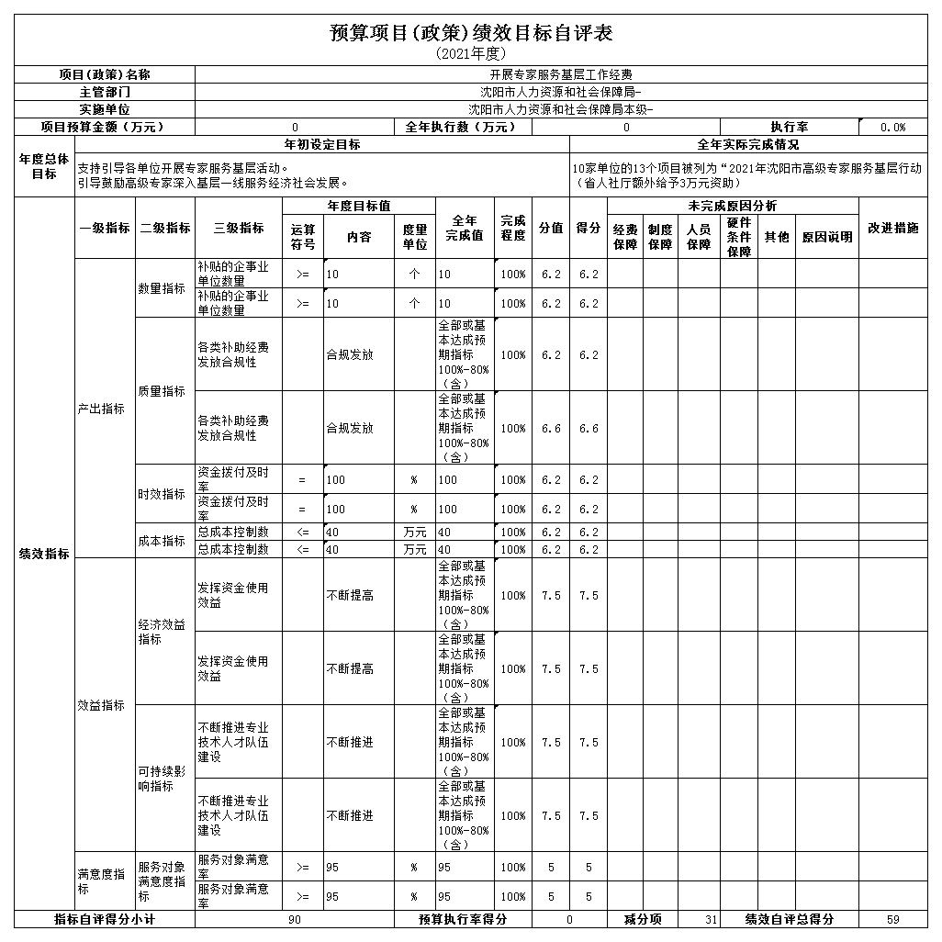
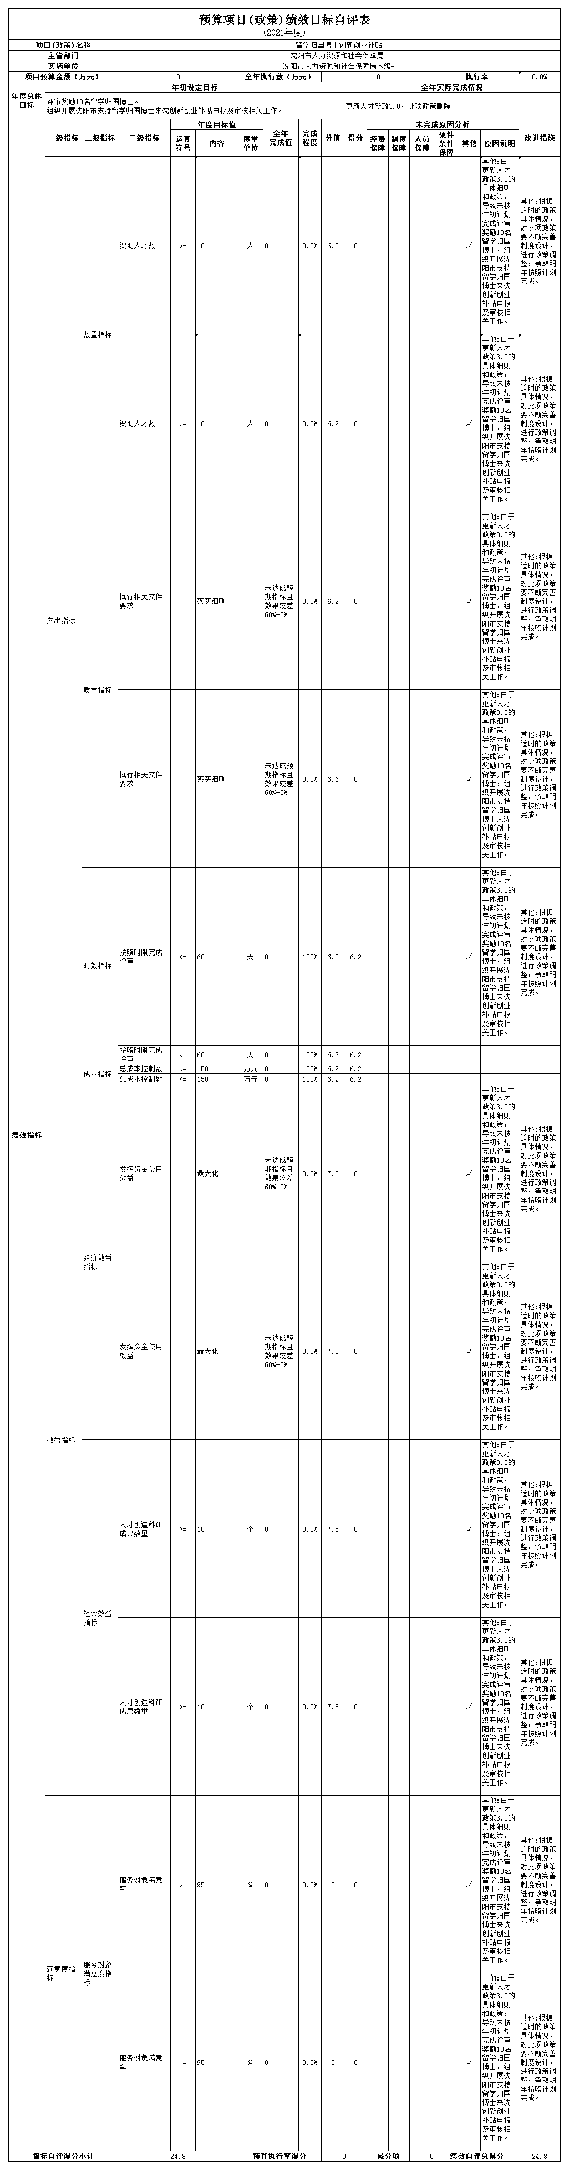
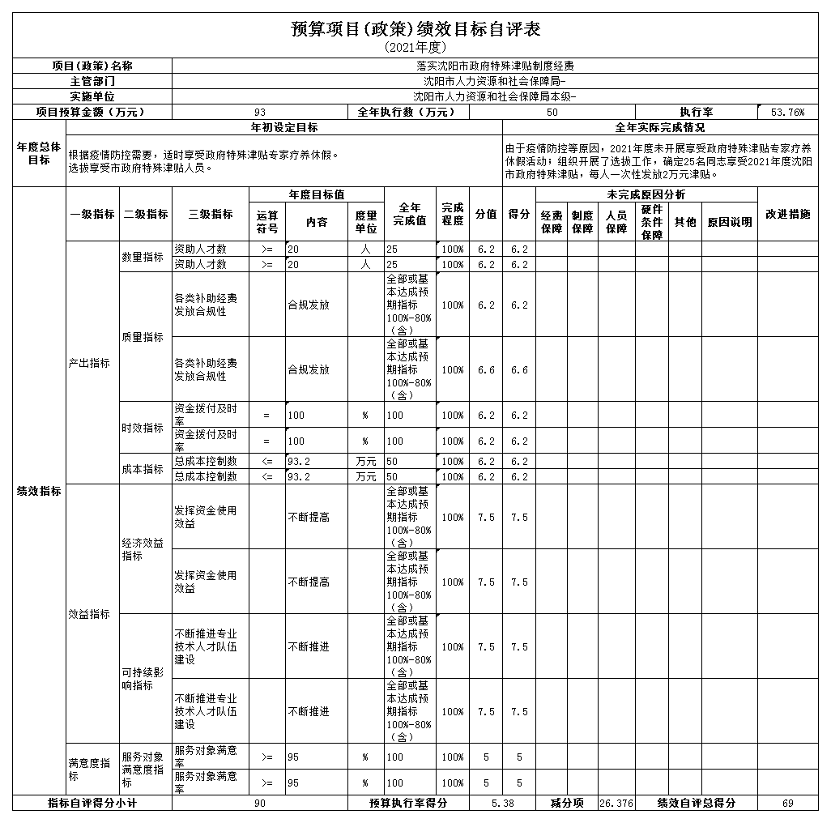
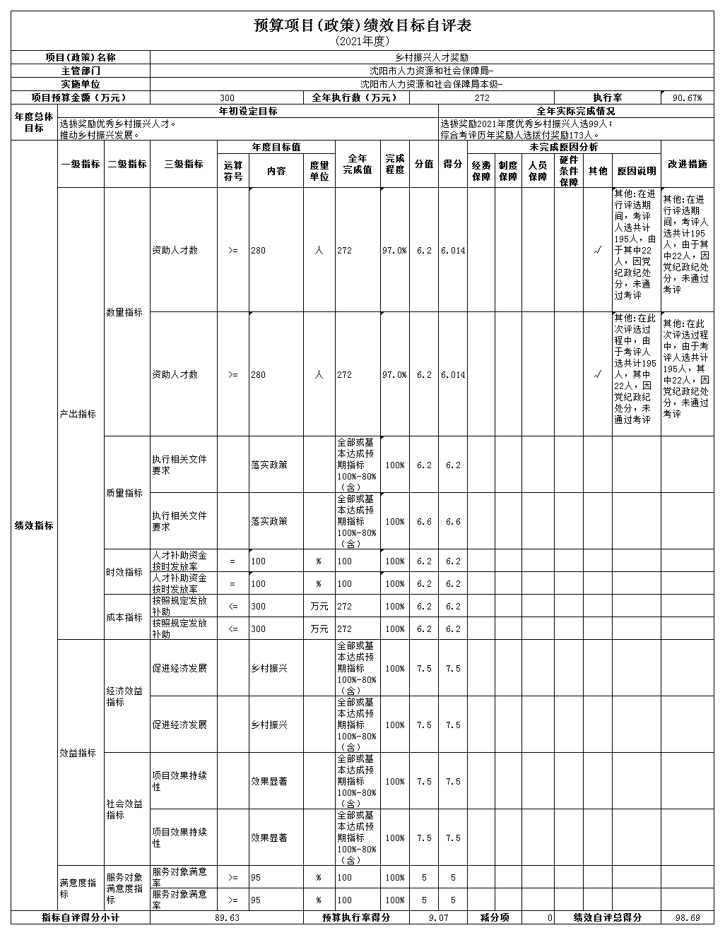
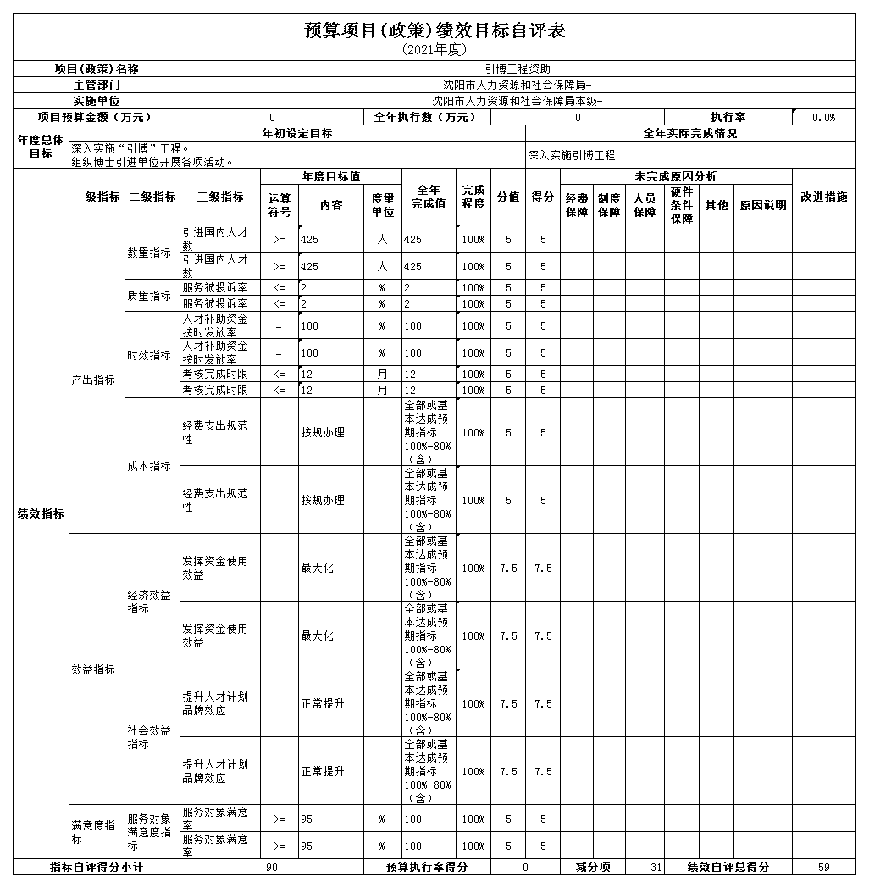
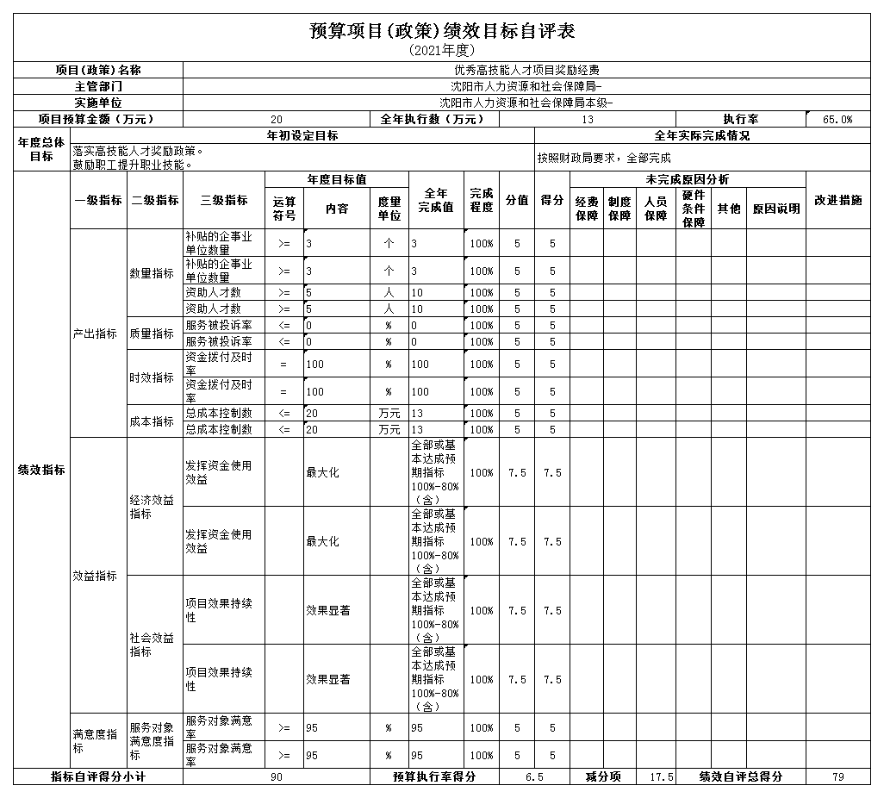
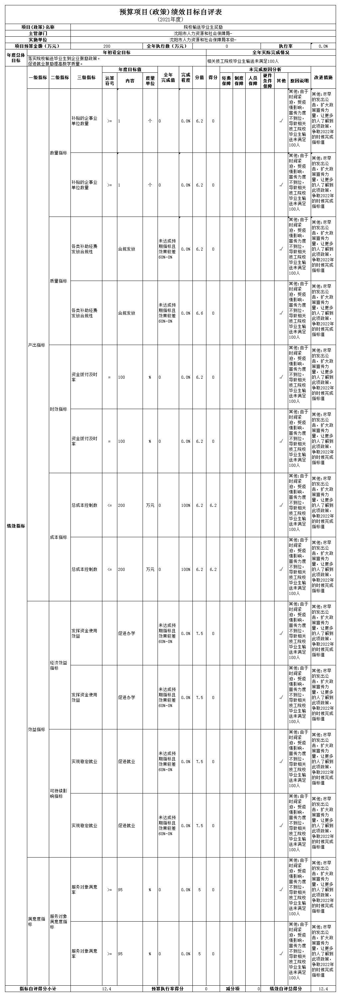
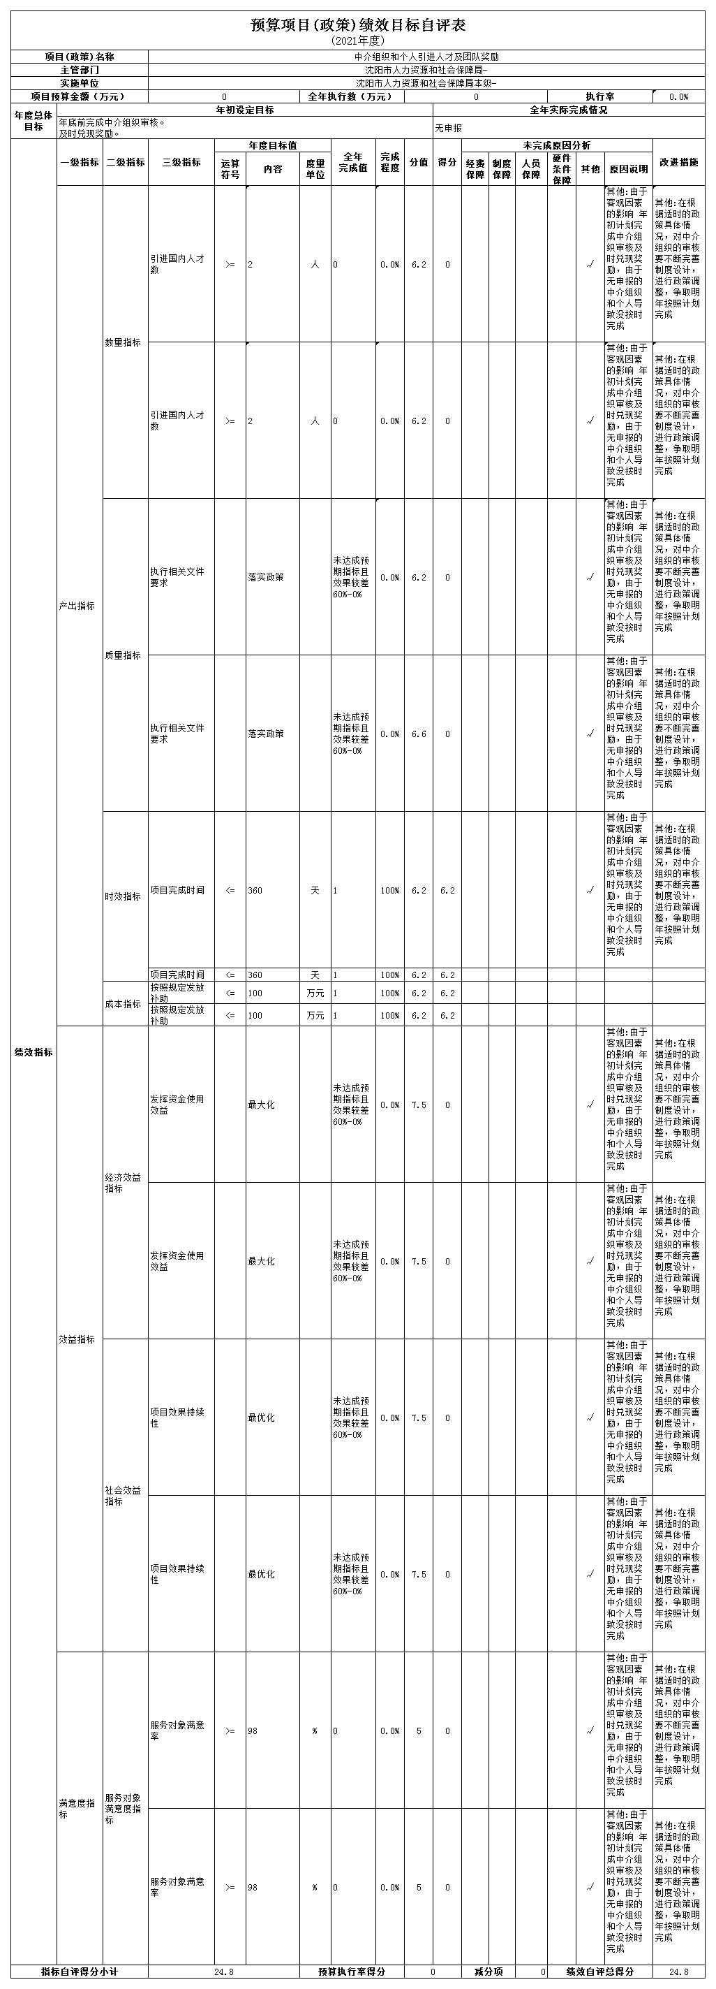
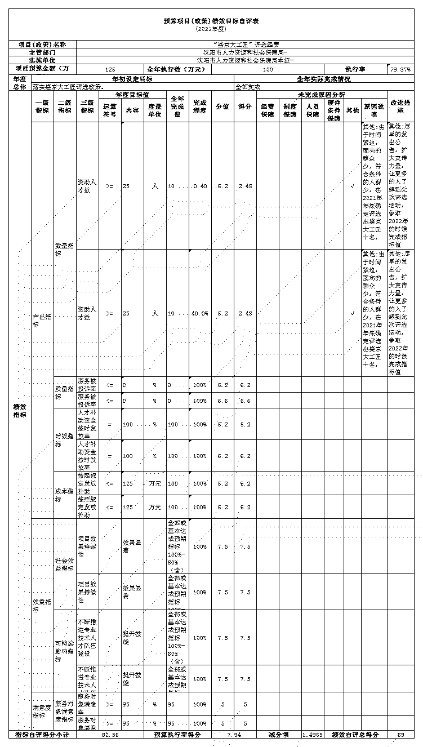
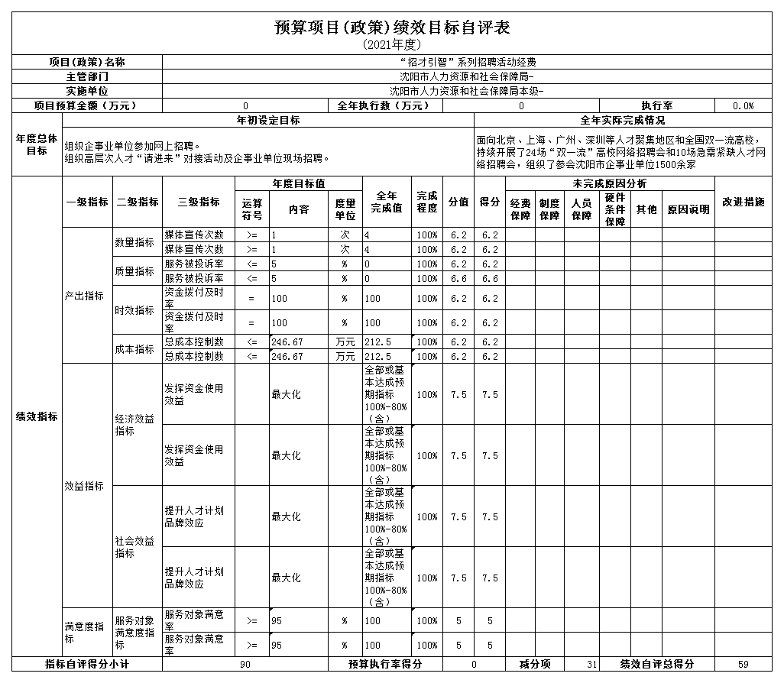
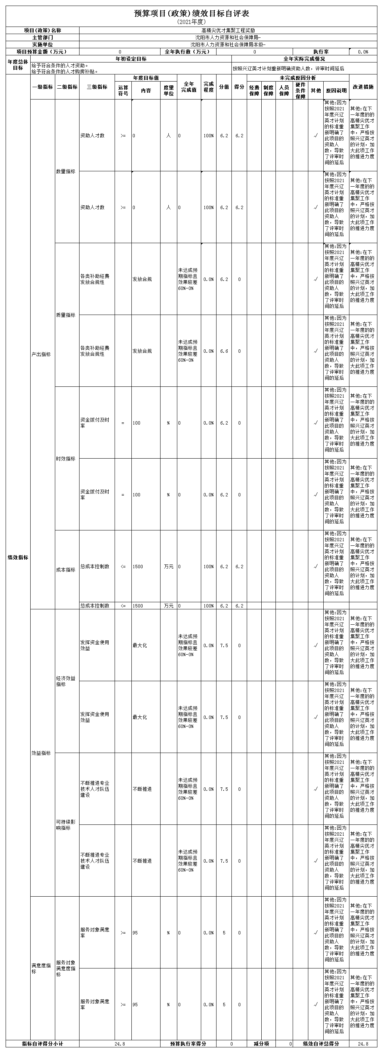
第三部分 名词解释
1.财政拨款收入：指单位从同级财政部门取得的财政预算资金。
2.上级补助收入：指单位从主管部门和上级单位取得的非财政性补助收入。
3.事业收入：指事业单位开展专业业务活动及辅助活动所取得的收入。
4.经营收入：指事业单位在专业业务活动及辅助活动之外开展非独立核算经营活动取得的收入。
5.附属单位上缴收入：指单位附属的独立核算单位按照规定上缴的收入。
6.其他收入：指除上述“财政拨款收入”、 “上级补助收入”、“事业收入”、“经营收入”、“附属单位上缴收入”等以外的收入。
7.使用非财政拨款结余：指事业单位按照预算管理要求使用非财政拨款结余弥补收支差额的金额。
8.上年结转和结余：指以前年度尚未完成、结转到本年按有关规定继续使用的资金。
9.基本支出：指保障机构正常运转、完成日常工作任务而发生的人员支出和公用支出。
10.项目支出：指在基本支出之外为完成特定行政任务和事业发展目标所发生的支出。
11.上缴上级支出：指事业单位按照财政部门和主管部门的规定上缴上级单位的支出。
12.经营支出：指事业单位在专业活动及辅助活动之外开展非独立核算经营活动发生的支出。
13.对附属单位补助支出：指事业单位用财政补助收入之外的收入对附属单位补助发生的支出。
14.“三公”经费：指用一般公共预算财政拨款安排的因公出国（境）费、公务用车购置及运行费和公务接待费。其中，因公出国（境）费反映单位公务出国（境）的住宿费、旅费、伙食补助费、杂费、培训费等支出；公务用车购置及运行费反映单位公务用车购置费及燃料费、维修费、过路过桥费、保险费、安全奖励费用等支出；公务接待费反映单位按规定开支的各类公务接待（含外宾接待）支出。
15.机关运行经费：指为保障行政单位和参照公务员法管理的事业单位运行，使用一般公共预算财政拨款安排的基本支出中用于购买货物和服务的各项资金，包括办公及印刷费、邮电费、差旅费、会议费、福利费、日常维修费、专用材料及一般设备购置费、办公用房水电费、办公用房取暖费、办公用房物业管理费、公务用车运行维护费以及其他费用。
16.社会保障和就业支出（类）人力资源和社会保障管理事务（款）行政运行（项）：反映行政单位（包括实行公务员管理的事业单位）的基本支出。
17.社会保障和就业支出（类）人力资源和社会保障管理事务（款）一般行政管理事务（项）：反映行政单位（包括实行公务员管理的事业单位）未单独设置相级科目的其他项目支出。
- 社会保障和就业支出（类）人力资源和社会保障管理事务（款）机关服务（项）：反映为行政单位（包括实行公务员管理的事业单位）提供后勤服务的各类后勤服务中心、医务室等附属事业单位的支出。其他事业单位的支出，凡单独设置了项级科目的，在单独设置的项级科目中反映。未单设项级科目的，在“其他”项级科目中反映。
19.教育支出（类）职业教育（款）技校教育（项）：反映人力资源社会保障部门举办的技校教育支出。政府各部门对社会组织等举办的技工学校的资助，如捐赠、补贴等，也在本科目中反映。
- 社会保障和就业支出（类）人力资源和社会保障管理事务（款）引进人才费用（项）：反映用于引进外国专家补助、引智成果推广等方面的支出。
- 社会保障和就业支出（类）人力资源和社会保障管理事务（款）其他人力资源事务支出（项）：反映除上述项目以外其他人力资源事务方面的支出。
- 教育支出（类）教育费附加安排的支出（款）其他教育费附加安排的支出（项）：反映除上述项目以外其他用于教育方面的支出。
- 社会保障和就业支出（类）行政事业单位养老支出（款）行政单位离退休（项）：反映行政单位（包括实行公务员管理的事业单位）开支的离退休经费。
- 社会保障和就业支出（类）行政事业单位养老支出（款） 机关事业单位基本养老保险缴费支出（项）：反映事业单位实施养老保险制度由单位实际缴纳的基本养老保险费支出。
- 社会保障和就业支出（类）行政事业单位养老支出（款） 机关事业单位职业年金缴费支出（项）：反映事业单位实施养老保险制度由单位实际缴纳的职业年金支出。
- 社会保障和就业支出（类）就业补助（款）高技能人才培养补助（项）：反映财政用于技能大师工作室建设等方面的补助支出。
- 社会保障和就业支出（类）抚恤（款）伤残抚恤（项）：反映按规定用于伤残人员的抚恤金和按规定开支的各种伤残补助费。
- 卫生健康支出（类）行政事业单位医疗（款）行政单位医疗（项）：反映财政部门集中安排的行政单位基本医疗保险缴费经费，未参加医疗保险的行政单位的公费医疗经费，按国家规定享受离休人员、红军老战士待遇人员的医疗经费。
- 节能环保支出（类）其他节能环保支出（款）其他节能环保支出（项）：反映上述项目以外其他用于节能环保方面的支出。
- 住房保障支出（类）住房改革支出（款）住房公积金（项）：反映行政事业单位按人力资源和社会保障部、财政部规定的基本工资和津贴补贴以及规定比例为职工缴纳的住房公积金。
- 住房保障支出（类）住房改革支出（款）购房补贴（项）：反映按房改政策规定，行政事业单位向符合条件职工（含离退休人员）、军队（含武警）向转役复员离退休人员发放的用于购买住房的补贴。
- 住房保障支出（类）住房改革支出（款）提租补贴（项）：
反映按房改政策规定，行政事业单位职工（含离退休人员）发放的租金补贴。

- 分 沈阳市人力资源和社会保障局
2021年度部门决算表
（含三公经费）

附件1-1 收入支出决算总表
公开01表
部门： |  |  |  |  |  | 单位：万元
收 入 |  |  |  | 支 出
项 目 |  | 行次 | 决算数 | 项 目 |  | 行次 | 决算数
栏 次 |  |  | 1 | 栏 次 |  |  | 2
一、一般公共预算财政拨款收入 |  | 1 | 26720.89 | 一、一般公共服务支出 |  | 16
二、政府性基金预算财政拨款收入 |  | 2 |  | 二、外交支出 |  | 17
三、国有资本经营预算财政拨款收入 |  | 3 |  | 三、国防支出 |  | 18
四、上级补助收入 |  | 4 |  | 四、公共安全支出 |  | 19
五、事业收入 |  | 5 |  | 五、教育支出 |  | 20 | 7469.77
六、经营收入 |  | 6 |  | 六、科学技术支出 |  | 21
七、附属单位上缴收入 |  | 7 |  | 七、文化旅游体育与传媒支出 |  | 22
八、其他收入 |  | 8 |  | 八、社会保障和就业支出 |  | 23 | 21237.3
 |  | 9 |  | 九、卫生健康支出 |  | 24 | 122.5
 |  | 10 |  | 十、节能环保支出 |  | 25 | 4440.55
 |  | 11 |  | 十九、住房保障支出 |  | 26 | 422.19
本年收入合计 |  | 12 | 26720.89 | 本年支出合计 |  | 27 | 33692.31
使用非财政拨款结余 |  | 13 |  | 结余分配 |  | 28
年初结转和结余 |  | 14 | 7203.78 | 年末结转和结余 |  | 29 | 232.36
总计 |  | 15 | 33924.67 | 总计 |  | 30 | 33924.67
注：1.本表反映部门本年度的总收支和年末结转结余情况。2.本套报表金额单位转换时可能存在尾数误差。3.如本表为空，则我部门本年度无此类资金收支余。

收入决算表
 |  |  |  |  |  |  |  |  |  |  |  | 公开02表
部门： |  |  |  |  |  |  |  |  |  |  |  | 单位：万元
项目 |  |  |  |  |  |  | 本年收入合计 | 财政拨款收入 | 上级补助收入 |  | 事业收入 | 经营收入 | 附属单位  上缴收入 | 其他收入
功能分类  科目编码 |  | 科目名称
栏次 |  |  |  |  |  |  | 1 | 2 | 3 |  | 4 | 5 | 6 | 7
合计 |  |  |  |  |  |  | 26720.89 | 26720.89
2050303 |  | 技校教育 |  |  |  |  | 1,152.50 | 1,152.50
2050999 |  | 其他教育费附加安排的支出 |  |  |  |  | 4,440.13 | 4,440.13
2080101 |  | 行政运行 |  |  |  |  | 3,662.96 | 3,662.96
2080102 |  | 一般行政管理事务 |  |  |  |  | 308.78 | 308.78
2080103 |  | 机关服务 |  |  |  |  | 58.87 | 58.87
2080116 |  | 引进人才费用 |  |  |  |  | 3,270.16 | 3,270.16
2080199 |  | 其他人力资源和社会保障管理事务支出 |  |  |  |  | 12,347.72 | 12,347.72
2080501 |  | 行政单位离退休 |  |  |  |  | 100.01 | 100.01
2080505 |  | 机关事业单位基本养老保险缴费支出 |  |  |  |  | 251.54 | 251.54
2080506 |  | 机关事业单位职业年金缴费支出 |  |  |  |  | 29.92 | 29.92
2080508 |  | 对机关事业单位职业年金的补助 |  |  |  |  | 8.37 | 8.37
2080712 |  | 高技能人才培养补助 |  |  |  |  | 540.48 | 540.48
2080802 |  | 伤残抚恤 |  |  |  |  | 6.26 | 6.26
2101101 |  | 行政单位医疗 |  |  |  |  | 122.50 | 122.50
2210201 |  | 住房公积金 |  |  |  |  | 358.72 | 358.72
2210203 |  | 购房补贴 |  |  |  |  | 61.95 | 61.95
注：1.本表反映部门本年度取得的各项收入情况。2.本套报表金额单位转换时可能存在尾数误差。3.如本表为空，则我部门本年度无此类资金收支余。

附件1-3 支出决算表
 |  |  |  |  |  |  |  |  | 公开03表
部门： |  |  |  |  |  |  |  |  | 单位：万元
项目 |  |  |  |  | 本年支出合计 | 基本支出 | 项目支出 | 上缴上级支出 | 经营支出 | 对附属单位补助支出
功能分类  科目编码 |  | 科目名称
栏次 |  |  |  |  | 1 | 2 | 3 | 4 | 5 | 6
合计 |  |  |  |  | 33,692.31 | 4,763.80 | 28,928.51
2050303 |  | 技校教育 |  |  | 1,152.50 |  | 1,152.50
2050999 |  | 其他教育费附加安排的支出 |  |  | 6,317.27 |  | 6,317.27
2080101 |  | 行政运行 |  |  | 3,823.00 | 3,823.00
2080102 |  | 一般行政管理事务 |  |  | 337.12 |  | 337.12
2080103 |  | 机关服务 |  |  | 59.16 |  | 59.16
2080116 |  | 引进人才费用 |  |  | 3,372.04 |  | 3,372.04
2080199 |  | 其他人力资源和社会保障管理事务支出 |  |  | 12,699.38 |  | 12,699.38
2080501 |  | 行政单位离退休 |  |  | 100.01 | 100.01
2080505 |  | 机关事业单位基本养老保险缴费支出 |  |  | 251.54 | 251.54
2080506 |  | 机关事业单位职业年金缴费支出 |  |  | 29.92 | 29.92
2080508 |  | 对机关事业单位职业年金的补助 |  |  | 8.37 | 8.37
2080712 |  | 高技能人才培养补助 |  |  | 550.48 |  | 550.48
2080802 |  | 伤残抚恤 |  |  | 6.26 | 6.26
2101101 |  | 行政单位医疗 |  |  | 122.50 | 122.50
2119999 |  | 其他节能环保支出 |  |  | 4,440.55 |  | 4,440.55
2210201 |  | 住房公积金 |  |  | 358.72 | 358.72
2210202 |  | 提租补贴 |  |  | 1.52 | 1.52
2210203 |  | 购房补贴 |  |  | 61.95 | 61.95
注：1.本表反映部门本年度各项支出情况。2.本套报表金额单位转换时可能存在尾数误差。3.如本表为空，则我部门本年度无此类资金收支余。
附件1-4
财政拨款收入支出决算表
公开04表
部门： |  |  |  |  |  |  | 单位：万元
收 入 |  |  |  |  |  | 支出
项 目 |  |  | 行次 | 金额 |  | 项 目 | 行次 | 合计 | 一般公共预算财政拨款 | 政府性基金预算财政拨款 | 国有资本经营预算财政拨款
栏 次 |  |  |  | 1 |  | 栏 次 |  | 2 | 3 | 4 | 5
一、一般公共预算财政拨款 |  |  | 1 | 26720.89 |  | 一、一般公共服务支出 | 17
二、政府性基金预算财政拨款 |  |  | 2 |  |  | 二、外交支出 | 18
三、国有资本经营预算财政拨款 |  |  | 3 |  |  | 三、国防支出 | 19
 |  |  | 4 |  |  | 四、公共安全支出 | 20
 |  |  | 5 |  |  | 五、教育支出 | 21 | 7469.77 | 7469.77
 |  |  | 6 |  |  | 七、文化旅游体育与传媒支出 | 22
 |  |  | 7 |  |  | 八、社会保障和就业支出 | 23 | 21237.3 | 21237.3
 |  |  | 8 |  |  | 九、卫生健康支出 | 24 | 122.5 | 122.5
 |  |  | 9 |  |  | 十、节能环保支出 | 25 | 4440.55 | 4440.55
 |  |  | 10 |  |  | 十九、住房保障支出 | 26 | 422.19 | 422.19
本年收入合计 |  |  | 11 | 26720.89 |  | 本年支出合计 | 27 | 33692.31 | 33692.31
年初财政拨款结转和结余 |  |  | 12 | 7203.78 |  | 年末财政拨款结转和结余 | 28 | 232.36 | 232.36
一般公共预算财政拨款 |  |  | 13 | 7203.78 |  |  | 29
政府性基金预算财政拨款 |  |  | 14 |  |  |  | 30
国有资本经营预算财政拨款 |  |  | 15 |  |  |  | 31
总计 |  |  | 16 | 33924.67 |  | 总计 | 32 | 33924.67 | 33924.67
注：1.本表反映部门本年度一般公共预算财政拨款、政府性基金预算财政拨款和国有资本经营预算财政拨款的总收支和年末结转结余情况。
2.本套报表金额单位转换时可能存在尾数误差。3.如本表为空，则我部门本年度无此类资金收支余。
附件1-5 一般公共预算财政拨款支出决算表
 |  |  |  |  |  |  |  |  | 公开05表
部门： |  |  |  |  |  |  |  |  | 单位：万元
项目 |  |  |  |  |  | 本年支出
功能分类科目编码 | 科目名称 |  |  |  |  | 合计 |  | 基本支出 | 项目支出
栏次 |  |  |  |  |  | 1 |  | 2 | 3
合计 |  |  |  |  |  | 33,692.31 |  | 4,763.80 | 28,928.51
2050303 | 技校教育 |  |  |  |  | 1,152.50 |  |  | 1,152.50
2050999 | 其他教育费附加安排的支出 |  |  |  |  | 6,317.27 |  |  | 6,317.27
2080101 | 行政运行 |  |  |  |  | 3,823.00 |  | 3,823.00
2080102 | 一般行政管理事务 |  |  |  |  | 337.12 |  |  | 337.12
2080103 | 机关服务 |  |  |  |  | 59.16 |  |  | 59.16
2080116 | 引进人才费用 |  |  |  |  | 3,372.04 |  |  | 3,372.04
2080199 | 其他人力资源和社会保障管理事务支出 |  |  |  |  | 12,699.38 |  |  | 12,699.38
2080501 | 行政单位离退休 |  |  |  |  | 100.01 |  | 100.01
2080505 | 机关事业单位基本养老保险缴费支出 |  |  |  |  | 251.54 |  | 251.54
2080506 | 机关事业单位职业年金缴费支出 |  |  |  |  | 29.92 |  | 29.92
2080508 | 对机关事业单位职业年金的补助 |  |  |  |  | 8.37 |  | 8.37
2080712 | 高技能人才培养补助 |  |  |  |  | 550.48 |  |  | 550.48
2080802 | 伤残抚恤 |  |  |  |  | 6.26 |  | 6.26
2101101 | 行政单位医疗 |  |  |  |  | 122.50 |  | 122.50
2119999 | 其他节能环保支出 |  |  |  |  | 4,440.55 |  |  | 4,440.55
2210201 | 住房公积金 |  |  |  |  | 358.72 |  | 358.72
2210202 | 提租补贴 |  |  |  |  | 1.52 |  | 1.52
2210203 | 购房补贴 |  |  |  |  | 61.95 |  | 61.95
注：1.本表反映部门本年度一般公共预算财政拨款支出情况。2.本套报表金额单位转换时可能存在尾数误差。3.如本表为空，则我部门本年度无此类资金收支余

附件：1-6 一般公共预算财政拨款基本支出决算表
 |  |  |  |  |  |  |  |  | 公开06表
部门： |  |  |  |  |  |  |  |  | 金额单位：万元
经济分类科目编码 |  | 科目名称 |  |  | 决算数 | 经济分类科目编码 |  | 科目名称 | 决算数 | 经济分类科目编码 | 科目名称 | 决算数
301 |  | 工资福利支出 |  |  | 2,965.93 | 302 |  | 商品和服务支出 | 797.00 | 307 | 债务利息及费用支出
30101 |  | 基本工资 |  |  | 902.06 | 30201 |  | 办公费 | 31.89 | 30701 | 国内债务付息
30102 |  | 津贴补贴 |  |  | 721.34 | 30202 |  | 印刷费 | 11.26 | 30702 | 国外债务付息
30103 |  | 奖金 |  |  | 72.52 | 30203 |  | 咨询费 |  | 310 | 资本性支出 | 21.78
30106 |  | 伙食补助费 |  |  |  | 30204 |  | 手续费 |  | 31001 | 房屋建筑物购建
30107 |  | 绩效工资 |  |  | 498.96 | 30205 |  | 水费 | 6.34 | 31002 | 办公设备购置 | 21.78
30108 |  | 机关事业单位基本养老保险缴费 |  |  | 251.54 | 30206 |  | 电费 | 122.12 | 31003 | 专用设备购置
30109 |  | 职业年金缴费 |  |  | 38.30 | 30207 |  | 邮电费 | 138.13 | 31005 | 基础设施建设
30110 |  | 职工基本医疗保险缴费 |  |  | 122.50 | 30208 |  | 取暖费 |  | 31006 | 大型修缮
30111 |  | 公务员医疗补助缴费 |  |  |  | 30209 |  | 物业管理费 |  | 31007 | 信息网络及软件购置更新
30112 |  | 其他社会保障缴费 |  |  |  | 30211 |  | 差旅费 | 44.66 | 31008 | 物资储备
30113 |  | 住房公积金 |  |  | 358.72 | 30212 |  | 因公出国（境）费用 |  | 31009 | 土地补偿
30114 |  | 医疗费 |  |  |  | 30213 |  | 维修（护）费 | 16.45 | 31010 | 安置补助
30199 |  | 其他工资福利支出 |  |  |  | 30214 |  | 租赁费 |  | 31011 | 地上附着物和青苗补偿
303 |  | 对个人和家庭的补助 |  |  | 979.08 | 30215 |  | 会议费 |  | 31012 | 拆迁补偿
30301 |  | 离休费 |  |  | 87.96 | 30216 |  | 培训费 |  | 31013 | 公务用车购置
30302 |  | 退休费 |  |  |  | 30217 |  | 公务接待费 | 0.19 | 31019 | 其他交通工具购置
30303 |  | 退职（役）费 |  |  |  | 30218 |  | 专用材料费 |  | 31021 | 文物和陈列品购置
30304 |  | 抚恤金 |  |  |  | 30224 |  | 被装购置费 |  | 31022 | 无形资产购置
30305 |  | 生活补助 |  |  |  | 30225 |  | 专用燃料费 |  | 31099 | 其他资本性支出
30306 |  | 救济费 |  |  |  | 30226 |  | 劳务费 | 1.45 | 312 | 对企业补助
30307 |  | 医疗费补助 |  |  |  | 30227 |  | 委托业务费 |  | 31201 | 资本金注入
30308 |  | 助学金 |  |  |  | 30228 |  | 工会经费 | 47.91 | 31203 | 政府投资基金股权投资
30309 |  | 奖励金 |  |  |  | 30229 |  | 福利费 |  | 31204 | 费用补贴
30310 |  | 个人农业生产补贴 |  |  |  | 30231 |  | 公务用车运行维护费 | 3.45 | 31205 | 利息补贴
30311 |  | 代缴社会保险费 |  |  |  | 30239 |  | 其他交通费用 | 174.14 | 31299 | 其他对企业补助
30399 |  | 其他对个人和家庭的补助 |  |  | 891.12 | 30240 |  | 税金及附加费用 |  | 399 | 其他支出
 |  |  |  |  |  | 30299 |  | 其他商品和服务支出 | 199.02 | 39906 | 赠与
 |  |  |  |  |  |  |  |  |  | 39907 | 国家赔偿费用支出
 |  |  |  |  |  |  |  |  |  | 39908 | 对民间非营利组织和群众性自治组织补贴
 |  |  |  |  |  |  |  |  |  | 39999 | 其他支出
人员经费合计 |  |  |  |  | 3,945.01 | 公用经费合计 |  |  |  |  |  | 818.78
注：1.本表反映部门本年度一般公共预算财政拨款基本支出明细情况。2.本套报表金额单位转换时可能存在尾数误差。3.如本表为空，则我部门本年度无此类资金收支余。
政府性基金预算财政拨款收入支出决算表
 |  |  |  |  |  |  | 公开08表
部门： |  |  |  |  |  |  | 单位：万元
项目 |  |  |  | 年初结转和结余 | 本年收入 | 本年支出 |  |  | 年末结转和结余
功能分类科目编码 |  | 科目名称 |  |  |  | 小计 | 基本支出 | 项目支出
栏次 |  |  |  | 1 | 2 | 3 | 4 | 5 | 6
合计

注：1.本表反映部门本年度政府性基金预算财政拨款收入、支出及结转和结余情况。2.本套报表金额单位转换时可能存在尾数误差。3.如本表为空，则我部门本年度无此类资金收支余。

附件1-8
一般公共预算财政拨款“三公”经费支出决算表
 |  | 公开07表
部门名称： |  | 单位：万元
项 目 | 预算数 | 决算数
合 计 | 20.63 | 3.64
1、因公出国（境）费
2、公务接待费 | 2.63 | 0.19
3、公务用车购置及运行费 | 18.00 | 3.45
其中: （1）公务用车购置费 | 0 | 0
（2）公务用车运行维护费 | 18.00 | 3.45
注：1.本表反映部门本年度“三公”经费支出预决算情况。其中：预算数为“三公”经费年初预算数；决算数是包括当年一般公共预算财政拨款和以前年度结转资金安排的实际支出。2.本套报表金额单位转换时可能存在尾数误差。3.如本表为空，则我部门本年度无此类资金收支余。

附件1-9
国有资本经营预算财政拨款支出决算表
 |  |  |  |  |  |  |  | 公开09表
部门： |  |  |  |  |  |  |  | 单位：万元
项目 |  |  |  |  | 本年支出
功能分类科目编码 |  | 科目名称 |  |  | 合计 |  | 基本支出 | 项目支出
栏次 |  |  |  |  | 1 |  | 2 | 3
合计
注：1.本表反映部门本年度国有资本经营预算财政拨款支出情况。2.本套报表金额单位转换时可能存在尾数误差。3.如本表为空，则我部门本年度无此类资金收支余。

